

**Қазақстан Республикасы Қаржы министрінің кейбір бұйрықтарына өзгерістер мен толықтырулар енгізу туралы**

***Күшін жойған***

Қазақстан Республикасы Қаржы министрінің 2017 жылғы 14 сәуірдегі № 250 бұйрығы. Қазақстан Республикасының Әділет министрлігінде 2017 жылғы 19 мамырда № 15132 болып тіркелді. Күші жойылды - Қазақстан Республикасы Қаржы министрінің 2021 жылғы 8 қаңтардағы № 7 бұйрығымен.

      Ескерту. Бұйрықтың күші жойылды – ҚР Қаржы министрінің 08.01.2021 № 7 (01.01.2023 бастап қолданысқа енгізіледі) бұйрығымен.

      "Салық және бюджетке төленетін басқа да міндетті төлемдер туралы" 2008 жылғы 10 желтоқсандағы Қазақстан Республикасы Кодексінің (Салық кодексі) 63-бабының 2-тармағына сәйкес **БҰЙЫРАМЫН:**

      1. "Салық есептілігі нысандарын және оларды жасау қағидаларын бекіту туралы" Қазақстан Республикасы Қаржы министрінің 2014 жылғы 25 желтоқсандағы № 587 бұйрығына (Нормативтік құқықтық актілерді мемлекеттік тіркеу тізілімінде № 10156 болып тіркелген, 2015 жылғы 12 ақпанда "Әділет" ақпараттық-құқықтық жүйесінде жарияланған) мынадай толықтырулар енгізілсін:

      кіріспе мынадай редакцияда жазылсын:

      "Салық және бюджетке төленетін басқа да міндетті төлемдер туралы" 2008 жылғы 10 желтоқсандағы Қазақстан Республикасы Кодексінің (Салық кодексі) 63-бабының 2-тармағына және "Мемлекеттік статистика туралы" 2010 жылғы 19 наурыздағы Қазақстан Республикасы Заңының 16-бабы 3-тармағының 2) тармақшасына сәйкес **БҰЙЫРАМЫН:**";

      1-тармақ мынадай мазмұндағы 124) және 125) тармақшалармен толықтырылсын:

      "124) осы бұйрыққа 124-қосымшаға сәйкес жеке табыс салығы және әлеуметтік салық бойынша декларацияның нысаны (200.00-нысан);

      125) осы бұйрыққа 125-қосымшаға сәйкес жеке табыс салығы және әлеуметтік салық бойынша салық есептілігін (декларацияны) (200.00-нысан) жасау қағидалары.";

      осы бұйрыққа 1 және 2-қосымшаларға сәйкес 124 және 125-қосымшалармен толықтырылсын.

      2. "Салық есептілігі нысандарын және оларды жасау қағидаларын бекіту туралы" Қазақстан Республикасы Қаржы министрінің 2014 жылғы 25 желтоқсандағы № 587 бұйрығына өзгерістер мен толықтырулар енгізу туралы" Қазақстан Республикасы Қаржы министрінің 2016 жылғы 31 қазандағы № 579 бұйрығына (Нормативтік құқықтық актілерді мемлекеттік тіркеу тізілімінде № 14462 болып тіркелген, 2016 жылғы 14 желтоқсанда "Әділет" ақпараттық-құқықтық жүйесінде жарияланған) мынадай өзгерістер енгізілсін:

      1-тармақтың жүз жетінші, жүз сегізінші абзацтары алып тасталсын;

      19 және 20-қосымшалар осы бұйрыққа 3 және 4-қосымшаларға сәйкес редакцияда жазылсын.

      3. Қазақстан Республикасы Қаржы министрлігінің Мемлекеттік кірістер комитеті (А.М. Теңгебаев) заңнамада белгіленген тәртіппен:

      1) осы бұйрықтың Қазақстан Республикасының Әділет министрлігінде мемлекеттік тіркелуін;

      2) осы бұйрықты мемлекеттік тіркелген күннен бастап күнтізбелік он күн ішінде оның көшірмесін баспа және электрондық түрде қазақ және орыс тілдерінде Қазақстан Республикасы нормативтік құқықтық актілерінің эталондық бақылау банкінде ресми жариялау және енгізу үшін "Қазақстан Республикасы Әділет министрлігінің Республикалық құқықтық ақпарат орталығы" шаруашылық жүргізу құқығындағы республикалық мемлекеттік кәсіпорнына жіберілуін;

      3) осы бұйрықты мемлекеттік тіркелгеннен кейін күнтізбелік он күн ішінде оның көшірмесін мерзімді баспа басылымдарына ресми жариялауға жіберілуін;

      4) осы бұйрықтың Қазақстан Республикасы Қаржы министрлігінің интернет-ресурсында орналастырылуын қамтамасыз етсін.

      4. Осы бұйрық алғашқы ресми жарияланған күнінен кейін күнтізбелік он күн өткен соң қолданысқа енгізіледі.

|  |  |
| --- | --- |
| *Қазақстан Республикасының*  *Қаржы министрі* | *Б. Сұлтанов* |

      "КЕЛІСІЛДІ"

      Қазақстан Республикасы

      Ұлттық экономика министрлігі

      Статистика комитетінің төрағасы

      _____________ Н. Айдапкелов

      2017 жылғы 17 сәуір

|  |  |
| --- | --- |
|  | Қазақстан Республикасы Қаржы Министрінің 2017 жылғы 14 сәуірдегі № 250 бұйрығына 1-қосымша Қазақстан Республикасы Қаржы Министрінің 2014 жылғы 25 желтоқсандағы № 587 бұйрығына 124-қосымша |

      Әкімшілік деректер

      жинауға арналған нысан

**Жеке табыс салығы және әлеуметтік салық бойынша декларация**

      Есепті кезең 20___ жылғы ______тоқсан

**Индексі**: 200.00-нысаны

**Кезенділігі**: тоқсан сайын

**Ұсынатындар**: шаруа немесе фермер қожалықтары үшін және оңайтылған декларация негізінде арнаулы салық режимдерін қолданатындарды қоспағанда салық агенттері

**Қайда тапсырылады:** мемлекеттік кірістер органдарына

**Тапсыру мерзімі:** есепті салық кезеңінен кейінгі екінші айдың 15-інен кешіктірмей

      Ескертпе: есепті толтыру бойынша түсіндіру осы бұйрықтың 2-қосымшасына сәйкес Жеке табыс салығы және әлеуметтік салық бойынша салық есептілігін (декларацияны) жасау қағидаларында (200.00-нысан) келтірілген.

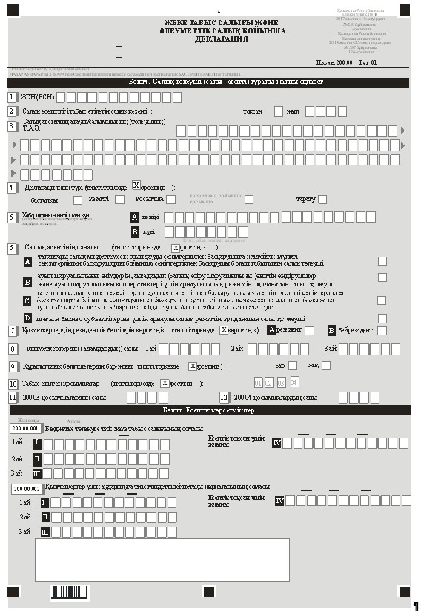

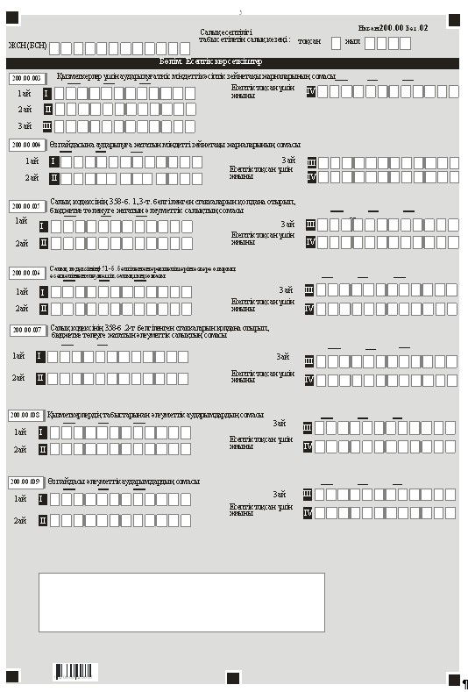

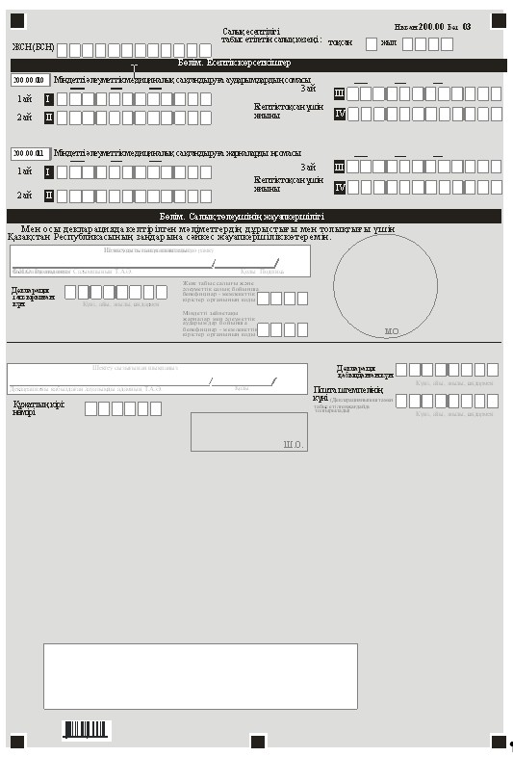

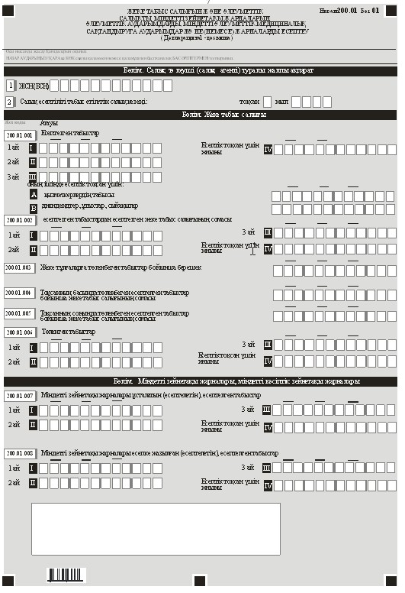

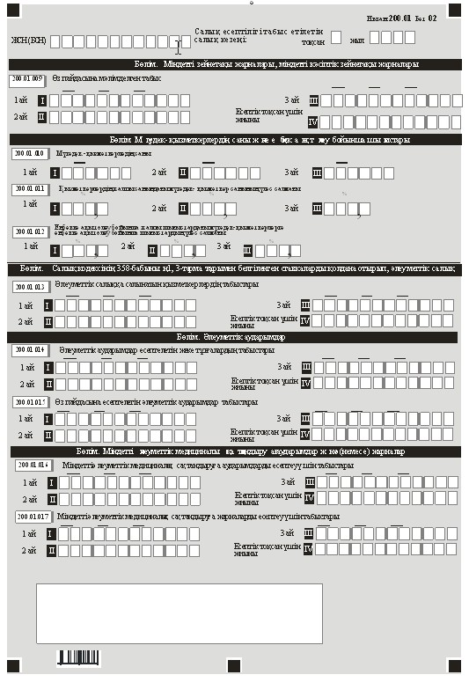

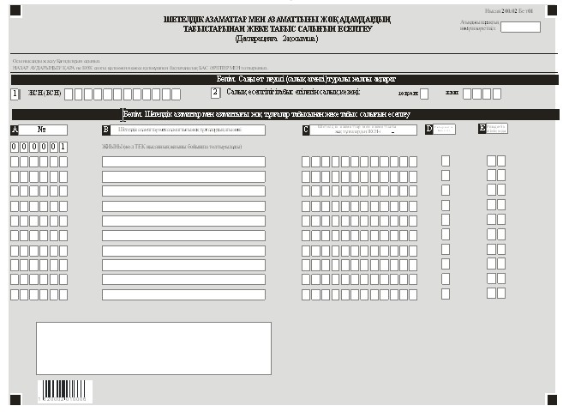

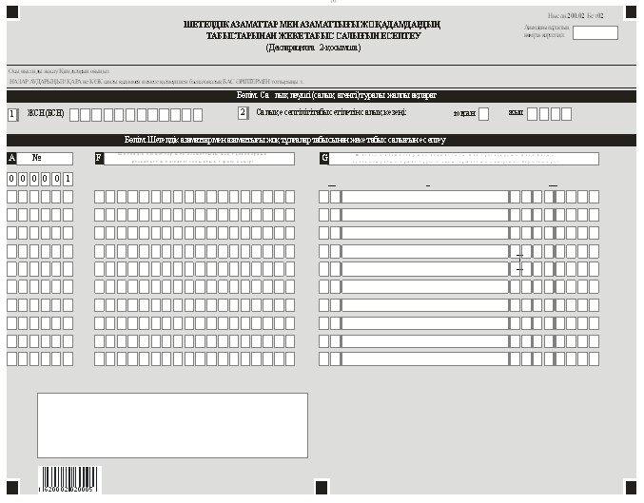

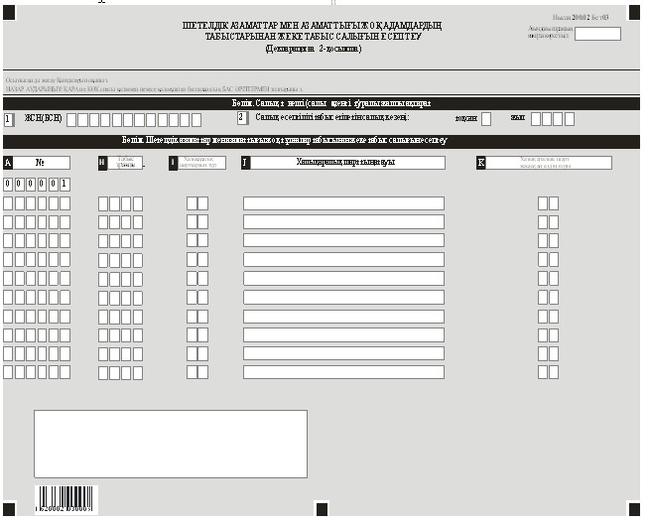

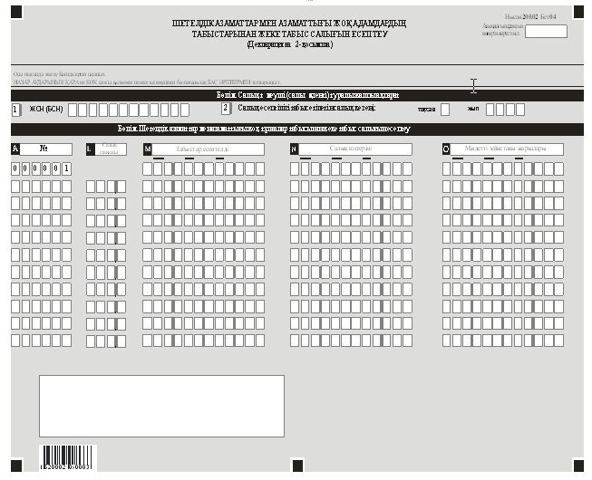

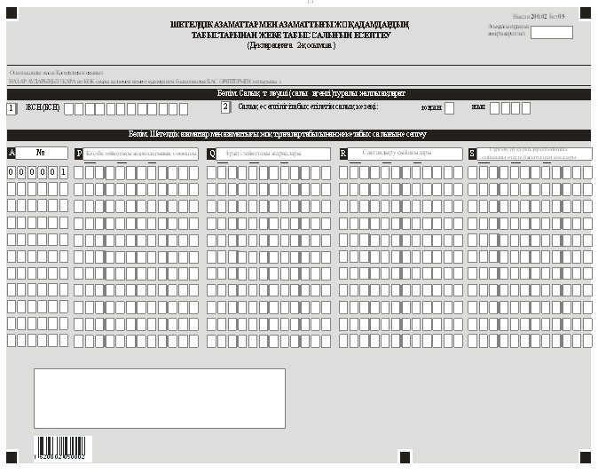

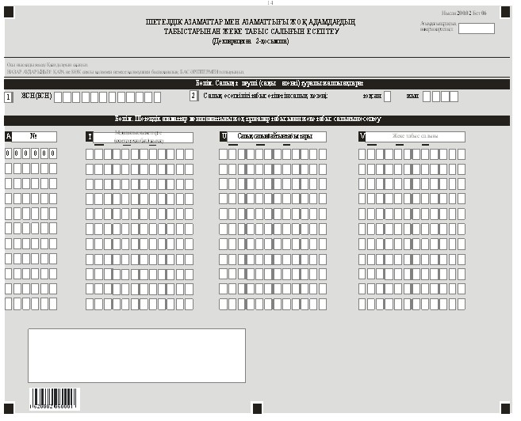

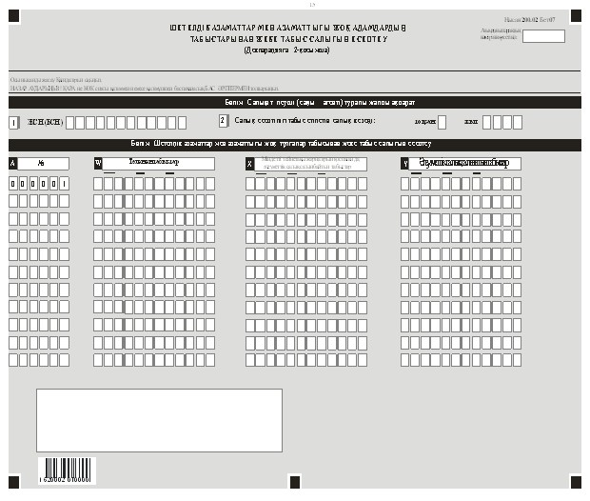

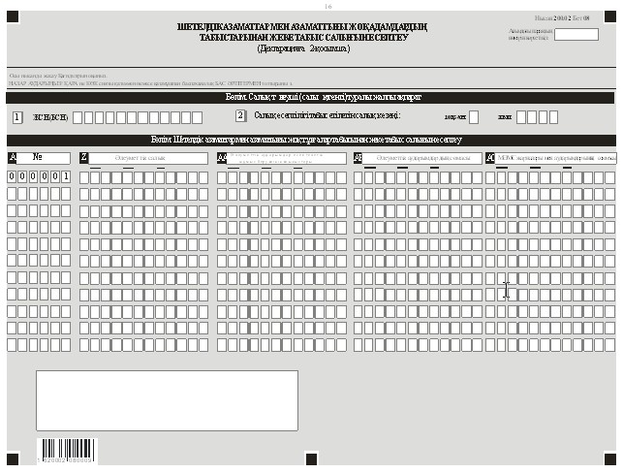

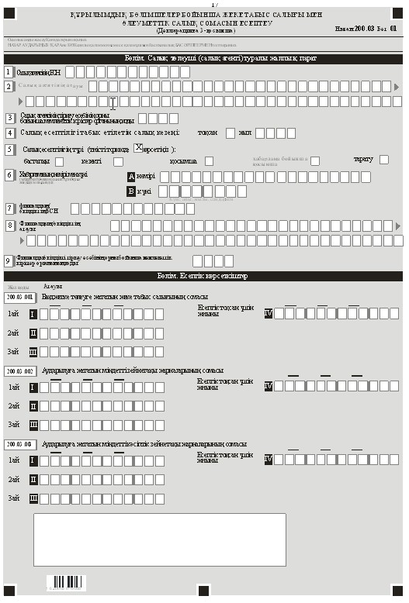

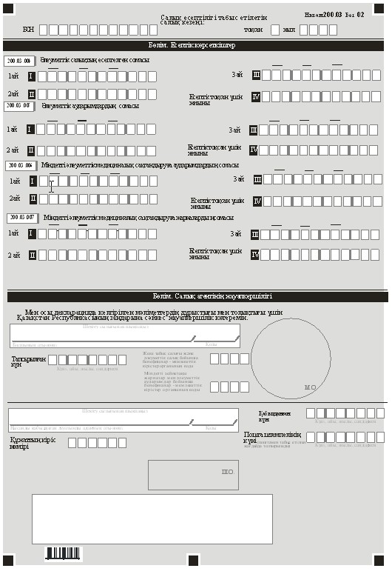

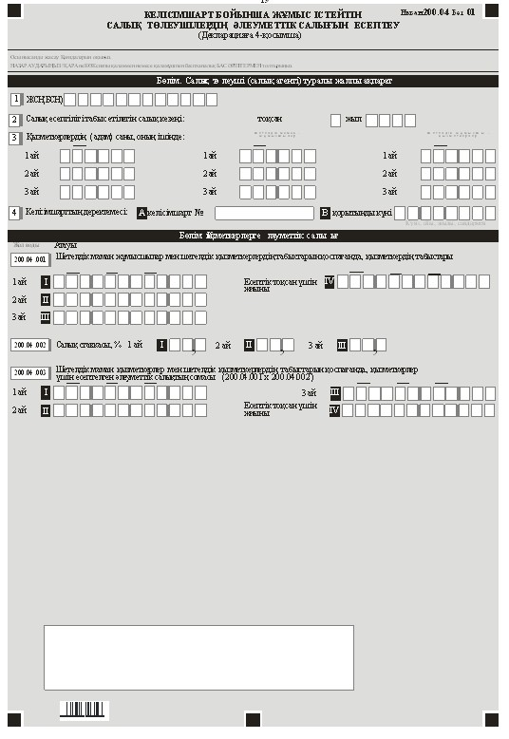

|  |  |
| --- | --- |
|  | Қазақстан Республикасы Қаржы Министрінің 2017 жылғы 14 сәуірдегі № 250 бұйрығына 2-қосымша Қазақстан Республикасы Қаржы Министрінің 2014 жылғы 25 желтоқсандағы № 587 бұйрығына 125-қосымша |

**Жеке табыс салығы және әлеуметтік салық бойынша салық есептілігін**  
**(декларацияны) жасау қағидалары (200.00-нысан)**  
**1-тарау. Жалпы ережелер**

      1. Осы Жеке табыс салығы және әлеуметтік салық бойынша салық есептілігін (декларацияны) жасау қағидалары (200.00-нысан) (бұдан әрі – Қағидалар) "Салық және бюджетке төленетін басқа да міндетті төлемдер туралы" 2008 жылғы 10 желтоқсандағы Қазақстан Республикасының Кодексіне (Салық кодексі) және 2013 жылғы 21 маусымдағы "Қазақстан Республикасында зейнетақымен қамсыздандыру туралы" (бұдан әрі – Зейнетақымен қамсыздандыру туралы заңы), 2003 жылғы 25 сәуірдегі "Міндетті әлеуметтік сақтандыру туралы" (бұдан әрі – Міндетті әлеуметтік сақтандыру туралы заңы), 2015 жылғы 16 қарашадағы "Міндетті әлеуметтік медициналық сақтандыру туралы" Қазақстан Республикасының Заңдарына (бұдан әрі – Міндетті әлеуметтік медициналық сақтандыру туралы заңы) сәйкес әзірленген.

      Қағидалар жеке табыс салығын, әлеуметтік салықтарды есептеуге, сондай-ақ мiндетті зейнетақы жарналарының (бұдан әрі – мiндетті зейнетақы жарналары), міндетті кәсiптiк зейнетақы жарналарының (бұдан әрі – мiндетті кәсіптік зейнетақы жарналары) сомаларын есептеуге, ұстауға (қоса есептеуге) және бірыңғай жинақтаушы зейнетақы қорына аударуға, Мемлекеттік әлеуметтік сақтандыру қорына әлеуметтiк аударымдар (бұдан әрі – әлеуметтік аударымдар) және міндетті әлеуметтік медициналық сақтандыруға аударымдар және (немесе) жарналардың сомаларын есептеуге және аударуға арналған жеке табыс салығы мен әлеуметтік салық бойынша салық есептілігі нысанын (декларацияны) (бұдан әрі – декларация) жасау тәртібін айқындайды.

      Декларацияны Зейнетақымен қамсыздандыру туралы заңына сәйкес міндетті зейнетақы жарналарын, міндетті кәсіптік зейнетақы жарналарын төлеу жөніндегі агенттермен, Міндетті әлеуметтік сақтандыру туралы және Міндетті әлеуметтік медициналық сақтандыру туралы заңдарына сәйкес әлеуметтік аударымдарды төлеушілер Салық кодексінің 6-бөлімінің 18, 19-тарауларына, 7-бөлімінің 25-тарауына, 12-бөліміне сәйкес жеке тұлғаларға қатысты шаруа немесе фермер қожалықтары үшін және оңайтылған декларация негізінде арнаулы салық режимдерін қолданатындарды қоспағанда, салық агенттері, оның ішінде Зейнетақымен қамсыздандыру туралы заңда, Міндетті әлеуметтік сақтандыру туралы заңда белгіленген мөлшерлерде өз пайдасына міндетті зейнетақы жарналарымен, әлеуметтік аударымдары бойынша дара кәсіпкерлер (шаруа немесе фермер қожалықтары үшін, оңайтылған декларация және патент негізінде арнаулы салық режимдерін қолданатындарды қоспағанда), жеке нотариустар, жеке сот орындаушылары, адвокаттар, кәсіби медиаторлар жасайды.

      Салық кодексінің 355-бабының 2-тармағына сәйкес заңды тұлғаның шешімімен дербес әлеуметтік салық төлеушілер болып танылған құрылымдық бөлімшелер жеке табыс салығы бойынша салық агенттері болып танылады.

      Салық кодексінің 448-452-бабыларына сәйкес қызметін арнаулы салық режимі шеңберінде жүзеге асыратын және салық салынуы жалпыға бірдей тәртіпте жүргізілетін қызметті жүзеге асыратын салық төлеуші декларацияны Салық кодексінің 64-бабының 1-тармағына сәйкес әрбір қызмет түрі бойынша бөлек табыс етеді.

      2. Осы Қағидалар 2017 жылғы салық есептілігін табыс ету бойынша міндеттемелерге қолданылады.

      3. Декларация декларацияның өзінен (200.00-нысан) және салық міндеттемесінің есептелуі туралы ақпараттарды егжей-тегжейлі көрсетуге арналған оған қосымшалардан (200.01-ден 200.04-ке дейінгі нысандар) тұрады.

      4. Декларацияны толтыру кезінде түзетуге, өшіруге және тазалауға жол берілмейді.

      5. Көрсеткіштер болмаған кезде тиісті декларацияның торкөздері толтырылмайды.

      6. Декларацияға қосымшалар тиісті көрсеткіштерді ашуды талап ететін декларация жолдарын толтыру кезінде міндетті тәртіпте жасалады.

      7. Декларацияға қосымшаларда көрсетілуі тиіс деректер болмаған жағдайда олар жасалмайды.

      8. Декларацияға қосымшалардың парағында бар жолдардағы көрсеткіштер саны асып түскен жағдайда, декларацияға қосымшалардың осындай тағы парағы толтырылады.

      9. Осы Қағидадаларда мынадай арифметикалық белгілер қолданылады: "+" – қосу; "–" – алу; "х" – көбейту; "/" – бөлу; "=" – тең.

      10. Сомалардың теріс мәндері декларацияның тиісті жолының (бағанының) бірінші сол жақтағы торкөзінде "–" белгісімен белгіленеді.

      11. Декларация жасау кезінде:

      1) қағаз жеткізгіште – қара не көк сиялы қаламмен немесе қаламұшпен, баспаханалық бас әріптермен немесе баспа құрылғысын пайдалана отырып толтырылады;

      2) электрондық жеткізгіште – Салық кодексінің 68-бабына сәйкес толтырылады.

      12. Декларацияға Салық кодексінің 61-бабының 3-тармағына сәйкес салық агенті/салымшы (төлеуші) не оның өкілі қол қояды және Қазақстан Республикасының заңнамасында белгіленген жағдайларда өзінің атауы жазылған мөрі бар салық төлеушінің мөрімен не оның өкілінің мөрімен куәландырылады.

      13. Декларацияны табыс ету кезінде:

      1) келу тәртібінде қағаз жеткізгіште – екі данада жасалады, бір данасы мемлекеттік кірістер органының белгісімен салық төлеушіге (салық агентіне) қайтарылады;

      2) хабарламасы бар тапсырыс хатпен қағаз жеткізгіште – салық төлеуші (салық агенті) пошта немесе өзгелей байланыс ұйымының хабарламасын алады;

      3) электронды түрде – салық төлеуші (салық агенті) мемлекеттік кірістер органдарының салық есептілігін қабылдау жүйесінің салық есептілігінің қабылданғаны немесе қабылданбағандығы туралы хабарлама алады.

      14. Қосымшалардың "Салық төлеуші (салық агенті) туралы жалпы ақпарат" деген бөлімінде декларацияның "Салық төлеуші (салық агенті) туралы жалпы ақпарат" деген бөліміндегі көрсетілген тиісті деректерді көрсетеді.

**2-тарау. Декларацияны жасау (200.00-нысан)**

      15. "Салық төлеуші (салық агенті) туралы жалпы ақпарат" деген бөлімде салық төлеуші мынадай деректерді көрсетеді:

      1) ЖСН (БСН) – салық төлеушінің жеке сәйкестендіру нөмірі (бизнес-сәйкетендіру нөмірі).

      Салық міндеттемесін сенімгерлікпен басқарушы орындаған кезде жолда сенімгерлікпен басқарушы салық төлеушінің жеке сәйкестендіру нөмірі көрсетіледі;

      2) салық есептілігі табыс етілетін салық кезеңі – есепті салық кезеңдері кіретін есепті тоқсан;

      3) салық агентінің атауы/салымшынын (төлеушінің) Т.А.Ә.

      Жеке тұлғаның тегі, аты, әкесінің аты (ол болған кезде) немесе құрылтай құжаттарына сәйкес заңды тұлғаның атауы көрсетіледі.

      Салық міндеттемелерін сенiмгерлікпен басқарушы орындаған кезде, жолда сенімгерлікпен басқарушы жеке тұлғаның тегі, аты, әкесінің аты (ол болған кезде) немесе сенімгерлікпен басқарушы заңды тұлғаның атауы көрсетіледі;

      4) декларацияның түрі.

      Салық кодексінің 63-бабында көрсетілген салық есептілігінің түрлеріне декларацияны жатқызу ескеріле отырып, тиісті торкөздер белгіленеді;

      5) хабарламаның нөмірі мен күні.

      Торкөздер Салық кодексінің 63-бабы 3-тармағының 4) тармақшасында көзделген декларацияны табыс еткен жағдайда белгіленеді;

      6) салық төлеушінің санаты.

      Егер салық төлеуші А, B, C, D жолдарында көрсетілген санаттардың біріне жатқан жағдайда торкөз белгіленеді.

      Егер 6 В бағанын белгілеген салық төлеуші бір мезгілде 6 А, 6 С немесе 6 D бағанына жатқан жағдайда, онда тиісінше 6 В мен 6 А, 6 В мен 6 С немесе 6 D бағандарының екеуін де белгілейді;

      7) резиденттік белгісі.

      А торкөзін Қазақстан Республикасының резидент-салық төлеушісі белгілейді;

      В торкөзін Қазақстан Республикасының бейрезидент-салық төлеушісі белгілейді;

      8) қызметкерлердің (адам) саны.

      Есепті тоқсанда табыстар есептелген қызметкерлердің саны көрсетіледі;

      9) резидент заңды тұлғаның шешімі бойынша жеке табыс салығы бойынша салық агенттері және әлеуметтік салық бойынша дербес төлеушілер болып танылмаған құрылымдық бөлімшелерінің бар-жоғы.

      Резидент заңды тұлғада жеке табыс салығы бойынша салық агенттері және әлеуметтік салық бойынша дербес төлеушілер болып танылмаған құрылымдық бөлімшелері болған жағдайда тиісті торкөз белгіленеді. Торкөздердің бірі міндетті түрде толтырылуы тиіс;

      10) табыс етілген қосымшалар.

      Табыс етiлген қосымшалардың торкөздерi белгiленедi;

      11) 200.03 қосымшаларының саны.

      Резидент заңды тұлғаның жеке табыс салығы бойынша салық агенттері және әлеуметтік салық бойынша дербес төлеушілер болып танылмаған құрылымдық бөлімшелерінің санына сәйкес келетін 200.03 қосымшаларының саны көрсетіледі;

      12) 200.04 қосымшаларының саны.

      Салық кодексімен белгіленген тәртіпте Қазақстан Республикасымен жасасқан келісімшарттар санына сәйкес келетін 200.04 қосымшаларының саны көрсетіледі.

      16. "Есептік көрсеткіштер" деген бөлімде:

      1) 200.00.001 I, 200.00.001 II және 200.00.001 III жолдары осы нысанға 200.03-қосымшада көрсетуге тиіс жеке табыс салығы бойынша салық агенттері және әлеуметтік салық бойынша дербес төлеушілер болып танылмаған, құрылымдық бөлімшелер үшін бюджетке төлеуге жататын жеке табыс салығының сомасын қоспағанда, салық агенті үшін (оның ішінде Салық кодексінің 161-бабына сәйкес салық агенттері болып танылған құрылымдық бөлімшелер) жеке тұлғаларға төленген табыстардан есептелген және есепті тоқсанның әрбір айында бюджетке аударылуға жататын жеке табыс салығының сомасын көрсетуге арналған.

      200.00.001 IV жолы 200.00.001 I, 200.00.001 II және 200.00.001 III жолдарының сомасы ретінде айқындалатын, есепті тоқсан үшін салықтың қорытынды сомасын көрсетуге арналған;

      2) 200.00.002 I, 200.00.002 II және 200.00.002 III жолдары осы нысанға 200.03- қосымшада көрсетуге тиіс салық агенттерімен дербес төлеушілер болып танылмаған, құрылымдық бөлімшелер үшін бюджетке төлеуге жататын міндетті зейнетақы жарналары сомасын қоспағанда, салық агенті үшін (оның ішінде Салық кодексінің 161-бабына сәйкес салық агенттері болып танылған құрылымдық бөлімшелерді қоса алғанда) Қазақстан Республикасының зейнетақы заңнамасына сәйкес жеке тұлғаларға төленген табыстардан есептелген және есепті тоқсанның әрбір айында бірыңғай жинақтаушы зейнетақы қорына аударылуға жататын міндетті зейнетақы жарналары сомасын көрсетуге арналған.

      200.00.002 IV жолы 200.00.002 I, 200.00.002 II және 200.00.003 III жолдарының сомасы ретінде айқындалатын, есепті тоқсан үшін міндетті зейнетақы жарналарының қорытынды сомасын көрсетуге арналған;

      3) 200.00.003 I, 200.00.003 II және 200.00.003 III жолдары осы нысанға 200.03- қосымшада көрсетуге тиіс салық агенттерімен дербес төлеушілер болып танылмаған, құрылымдық бөлімшелер үшін бюджетке төлеуге жататын міндетті кәсіптік зейнетақы жарналары сомасын қоспағанда, салық агентімен (оның ішінде Салық кодексінің 161-бабына сәйкес салық агенттері болып танылған құрылымдық бөлімшелерді қоса алғанда) Қазақстан Республикасының зейнетақы заңнамасына сәйкес есепті тоқсанның әрбір айында қызметкерлерге есептелген табыстардан есептелетін және бірыңғай жинақтаушы зейнетақы қорына аударылуға жататын міндетті кәсіптік зейнетақы жарналары сомасын көрсетуге арналған.

      200.00.003 IV жолы 200.00.003 I, 200.00.003 II және 200.00.003 III жолдарының сомасы ретінде айқындалатын, есепті тоқсан үшін міндетті кәсіптік зейнетақы жарналарының қорытынды сомасын көрсетуге арналған;

      4) 200.00.004 I, 200.00.004 II, 200.00.004 III жолдары дара кәсіпкерлер (шаруа немесе фермер қожалықтарына үшін, оңайтылған декларация және патент негізінде арнаулы салық режимдерiн қолданатындарды қоспағанда), жеке нотариустар, жеке сот орындаушылары, адвокаттар, кәсіби медиаторлар есепті тоқсанның әрбір айы үшін бірыңғай жинақтаушы зейнетақы қорына өз пайдасына аударуға жататын міндетті зейнетақы жарналарының сомаларын көрсетуге арналған.

      200.00.004 IV жолы 200.00.004 I, 200.00.004 II, 200.00.004 III жолдарының сомасы ретінде айқындалатын есепті тоқсанда міндетті зейнетақы жарналарының сомасын көрсетуге арналған;

      5) 200.00.005 І, 200.00.005 ІІ және 200.00.005 ІІІ жолдары осы нысанға 200.03-қосымшада көрсетуге тиіс жеке табыс салығы бойынша салық агенттері және әлеуметтік салық бойынша дербес төлеушілер болып танылмаған, құрылымдық бөлімшелер үшін бюджетке төлеуге жататын жеке табыс салығының сомасын қоспағанда, салық агенті үшін (оның ішінде Салық кодексінің 161-бабына сәйкес салық агенттері болып танылған құрылымдық бөлімшелер) Салық кодексінің 358-бабының 1, 3-тармақтарына сәйкес есепті тоқсанның әрбір айы үшін есептелген және Міндетті әлеуметтік сақтандыру туралы заңға сәйкес есептелген әлеуметтік аударымдардың сомасына азайтылған әлеуметтік салық сомасын көрсетуге арналған.

      Бұл ретте, 200.00.005 I, 200.00.005 II, 200.00.005 III және 200.00.005 IV жолдарының сомасы тиісінше 200.03.003 I, 200.03.003 II, 200.03.003 III және 200.03.003 IV жолдарына енгізілмейді.

      Бұл жолдарды ауыл шаруашылығы өнімдерін, акваөсіру (балық өсіру шаруашылығы) өнімін өндірушілер және ауыл шаруашылығы кооперативтері үшін арнаулы салық режимін қолданатын салық төлеушілер толтырмайды.

      Төлеуге тиіс әлеуметтік салықтың есептелуі әрбір жұмысшы бойынша жүргізіледі.

      200.00.005 IV жолы 200.00.005 I, 200.00.005 II және 200.00.005 III жолдарының сомасы ретінде айқындалатын, есепті тоқсан үшін салықтың қорытынды сомасын көрсетуге арналған;

      6) Декларацияны ауыл шаруашылығы өнімдерін, акваөсіру (балық өсіру шаруашылығы) өнімін өндірушілер мен ауыл шаруашылығы кооперативтері арнаулы салық режимін қолданатын салық төлеушілер табыс етілген жағдайда бюджетке аударылуға жататын әлеуметтік салықтың сомасы Салық кодексінің 451-бабында белгіленген ерекшеліктер ескеріле отырып, 200.00.006 жолында көрсетіледі (6 В торкөзін толтырған жағдайда).

      200.00.006 I, 200.00.006 II және 200.00.006 III жолдары есепті тоқсанның әрбір айы үшін есептелген әлеуметтік салықтың сомасын көрсетуге арналған.

      200.00.006 IV жолы 200.00.006 I, 200.00.006 II және 200.00.006 III жолдарының сомасы ретінде айқындалатын, есепті тоқсан үшін салықтың қорытынды сомасын көрсетуге арналған;

      7) 200.00.007 І, 200.00.007 ІІ және 200.00.007 ІІІ жолдары салық төлеуші есепті тоқсанның әрбір айында өзі үшін және есепті тоқсанның әрбір айында әрбір үшін төленетін, Салық кодексінің 358-бабының 2-тармағына сәйкес есептелген, бюджетке төлеуге тиіс әлеуметтік салықтың сомасын көрсетуге арналған.

      200.00.007 IV жолы 200.00.007 I, 200.00.007 II және 200.00.007 III жолдарының сомасы ретінде айқындалатын, есепті тоқсан үшін салықтың қорытынды сомасын көрсетуге арналған;

      8) 200.00.008 І, 200.00.008 ІІ және 200.00.008 ІІІ жолдары осы нысанға 200.03 қосымшада көрсетуге тиіс жеке табыс салығы бойынша салық агенттері және әлеуметтік салық бойынша дербес төлеушілер болып танылмаған, құрылымдық бөлімшелер үшін бюджетке төлеуге жататын жеке табыс салығының сомасын қоспағанда, салық агенті үшін (оның ішінде Салық кодексінің 161-бабына сәйкес салық агенттері болып танылған құрылымдық бөлімшелер) тоқсанның әрбір айы үшін есептелген және Міндетті әлеуметтік сақтандыру туралы заңына сәйкес есептелген әлеуметтік аударымдардың сомасын көрсетуге арналған.

      200.00.008 IV жолы 200.00.008 I, 200.00.008 II және 200.00.008 III жолдарының сомасы ретінде айқындалатын, есепті тоқсан үшін әлеуметтік аударымдардың қорытынды сомасын көрсетуге арналған;

      9) 200.00.009 I, 200.00.009 II, 200.00.009 III жолдары дара кәсіпкерлердің (шаруа немесе фермер қожалықтарына арналған, оңайлатылған декларация және патент негізіндегі арнаулы салық режимдерiн қолданатындарды қоспағанда), жеке нотариустардың, жеке сот орындаушыларының, адвокаттардың, кәсіби медиаторлардың есепті тоқсанның әрбір айы үшін өз пайдасына әлеуметтік аударымдардың сомасын көрсетуіне арналған.

      200.00.009 IV жолы 200.00.009 I, 200.00.009 II, 200.00.009 III жолдарының сомасы ретінде айқындалатын есепті тоқсан үшін әлеуметтік аударымдардың қорытынды сомасын көрсетуге арналған;

      10) 200.00.010 I, 200.00.010 II, 200.00.010 III жолдары Міндетті әлеуметтік медициналық сақтандыру туралы заңына сәйкес, міндетті әлеуметтік медициналық сақтандыру аударымдарының сомасын көрсетуіне арналған.

      200.00.010 I, 200.00.010 II, 200.00.010 III, 200.00.010 IV жолдары Міндетті әлеуметтік медициналық сақтандыру туралы заңына сәйкес 2017 жылғы 1 шілдеден бастап толтырылуға жатады;

      11) 200.00.011 I, 200.00.011 II, 200.00.011 III жолдары Міндетті әлеуметтік медициналық сақтандыру туралы заңына сәйкес, міндетті әлеуметтік медициналық сақтандыру жарнасының сомасын көрсетуіне арналған.

      200.00.011 I, 200.00.011 II, 200.00.011 III, 200.00.011 IV жолдары Міндетті әлеуметтік медициналық сақтандыру туралы заңына сәйкес 2017 жылғы 1 шілдеден бастап толтырылуға жатады.

      17. "Салық төлеушінің жауапкершілігі" деген бөлімде:

      1) "Салымшы (төлеуші) басшысының Т.А.Ә." деген жолда басшының құрылтай құжаттарына/салымшының (төлеушінің) жеке басын куәландыратын құжаттарға сәйкес тегі, аты, әкесінің аты (ол болған кезде) көрсетіледі.

      Егер декларацияны дара кәсіпкер, адвокат, жеке нотариус, жеке сот орындаушысы, кәсіби медиаторлар табыс еткен болса, жеке басын куәландыратын құжаттарға сәйкес тегі, аты, әкесінің аты (болған кезде) көрсетіледі.

      Салық міндеттемелерін сенімгерлікпен басқарушы орындаған кезде, мүлікті сенімгерлікпен басқару шартына сәйкес сенімгерлікпен басқарушының не сенімгерлікпен басқару туындайтын өзге жағдайларда пайда алушының тегі, аты, әкесінің аты (ол болған кезде) көрсетіледі;

      2) декларацияның тапсырылған күні.

      Декларацияның мемлекеттік кірістер органына табыс етілген ағымдағы күн көрсетіледі;

      3) бенефициар мемлекеттік кірістер органының жеке табыс салығы және әлеуметтік салық бойынша коды.

      Салық агентінің тіркеу орны бойынша мемлекеттік кірістер органының коды көрсетіледі;

      4) міндетті зейнетақы жарналары мен әлеуметтік аударымдар бойынша бенефициар мемлекеттік кірістер органының коды.

      Салық агентінің, салымшының (төлеушінің) орналасқан орны (тұрғылықты жері) бойынша мемлекеттік кірістер органының коды көрсетіледі;

      5) "Декларацияны қабылдаған лауазымды адамның Т.А.Ә." жолда декларацияны қабылдаған мемлекеттік кірістер органы қызметкерінің тегі, аты, әкесінің аты (ол болған кезде) көрсетіледі;

      6) декларацияның қабылданған күні.

      Салық кодексінің 584-бабының 2-тармағына сәйкес декларацияның табыс етілген күні көрсетіледі;

      7) құжаттың кіріс нөмірі.

      Мемлекеттік кірістер органы беретін декларацияның тіркеу нөмірі көрсетіледі;

      8) пошта штемпелінің күні.

      Пошта немесе өзге байланыс ұйымы қойған пошта штемпелінің күні көрсетіледі.

**3-тарау. "Жеке табыс салығын және әлеуметтік салықты, міндетті зейнетақы жарналарын, міндетті кәсіптік зейнетақы жарналарын, әлеуметтік аударымдарды, міндетті әлеуметтік медициналық сақтандыруға аударымдары және (немесе) жарналарды есептеу" 200.01-нысанын жасау**

      18. "Жеке табыс салығы" деген бөлімде:

      1) 200.01.001 I, 200.01.001 II және 200.01.001 III жолдары салық агентінің салық тоқсанының әрбір айы үшін жеке тұлғаларға есептеген табыстарының, соның ішінде материалдық пайда түрінде алынған, сондай-ақ Қазақстан Республикасының заңнамасына сәйкес салық агентімен жасасқан азаматтық-құқықтық сипаттағы шарттар бойынша табыстарды қоса алғанда жұмысшының жұмыс берушіден ақшалай немесе заттай нысанда алған табыстары, оның ішінде Салық кодексінің 156-бабында көрсетілген табыстардың сомасын көрсетуге арналған.

      200.01.001 IV жолы 200.01.001 I, 200.01.001 II және 200.01.001 III жолдарының сомасы ретінде айқындалатын есепті тоқсан үшін табыстардың қорытынды сомасын көрсетуге арналған. 200.00.001 IV жолы оның ішінде 200.01.001 А және 200.01.001 В жолдарының сомасын қамтиды;

      200.01.001 А жолы есепті тоқсан үшін қызметкерлерге есептелген табысты көрсетуге арналған;

      200.01.001 В жолы есепті тоқсан үшін дивидендтер, сыйақылар, ұтыстар түріндегі табыстар сомасын көрсетуге арналған;

      2) 200.01.002 I, 200.01.002 II және 200.01.002 III жолдары есепті тоқсанның әр айы ішінде жеке тұлғаларға есептелген, табыстарынан есептелген жеке табыс салығының сомасын көрсетуге арналған.

      200.01.002 IV жол 200.01.002 I, 200.01.002 II және 200.01.002 III жолдарының сомасы ретінде айқындалатын, есепті тоқсан үшін табыстың қорытынды сомасын көрсетуге арналған;

      3) 200.001.003 жол міндетті, ерікті зейнетақы және міндетті, кәсіптік зейнетақы жарналарын, сақтандыру сыйақыларын және жеке табыс салығын есепке алмағанда, салық агентінің есептелген, бірақ есепті тоқсан соңында жеке тұлғаларға төленбеген табыстар бойынша берешектер сомасын көрсетуге арналған;

      4) 200.01.004 жол есептелген, бірақ есепті тоқсанның басында төленбеген жеке табыс салығының сомасын көрсетуге арналған;

      5) 200.01.005 жол есептелген, бірақ есепті тоқсанның соңында төленбеген жеке табыс салығының сомасын көрсетуге арналған;

      6) 200.01.006 I, 200.01.006 II және 200.01.006 III жолдары есепті тоқсанның әрбір айында жеке тұлғаларға төленген табыстар сомасын көрсетуге арналған.

      200.01.006 IV жолы 200.01.006 I, 200.01.006 II және 200.01.006 III жолдарының сомасы ретінде айқындалатын, есепті тоқсан үшін табыстардың қорытынды сомасын көрсетуге арналған.

      19. "Міндетті зейнетақы жарналары, міндетті кәсіптік зейнетақы жарналары" бөлімінде:

      1) 200.01.007 I, 200.01.007 II және 200.01.007 III жолдар Зейнетақымен қамсыздандыру туралы заңына сәйкес есепті тоқсанның әрбір айы үшін міндетті зейнетақы жарналары ұсталатын (есептелетін) жеке тұлғаларға есептелген табыстардың сомасын көрсетуге арналған.

      200.01.007 IV жолы 200.01.007 I, 200.01.007 II және 200.01.007 III жолдарының сомасы ретінде айқындалатын, есепті тоқсан үшін салықтың қорытынды сомасын көрсетуге арналған;

      2) 200.01.008 I, 200.01.008 II және 200.01.008 III жолдар Қазақстан Республикасының зейнетақы заңнамасына сәйкес есепті тоқсанның әрбір айы үшін міндетті кәсіптік зейнетақы жарналары есепке жазылған (есептелетін) жеке тұлғаларға есептелген табыстардың сомасын көрсетуге арналған.

      200.01.008 IV жолы 200.01.008 I, 200.01.008 II және 200.01.008 III жолдарының сомасы ретінде айқындалатын, есепті тоқсан үшін салықтың қорытынды сомасын көрсетуге арналған;

      3) 200.01.009 I, 200.01.009 II, 200.01.009 III жолдары дара кәсіпкерлер (шаруа немесе фермер қожалықтарына арналған, оңайлатылған декларация және патент негізіндегі арнаулы салық режимдерiн қолданатындарды қоспағанда), жеке нотариустар, жеке сот орындаушылары, адвокаттар, кәсіби медиаторлар есепті тоқсанның әрбір айы үшін өз пайдасына мәлімдейтін табыстардың сомаларын көрсетуге арналған.

      200.01.009 IV жол 201.01.009 I, 201.01.009 II, 201.01.009 III жолдарының сомасы ретiнде айқындалатын есепті тоқсан үшін мәлiмдейтін табыстың қорытынды сомасын көрсетуге арналған.

      20. "Мүгедек қызметкерлердің саны және еңбекақыларын төлеу бойынша шығыстар" деген бөлімде Салық кодексінің 135-бабы 3-тармағының шарттарына сәйкес келетін тірек-қимыл мүшесі бұзылған, есту, сөйлеу, көру қабілетінен айрылған мүгедектер жұмыс істейтін мамандандырылған ұйымдар толтырады.

      Бұл бөлімде:

      1) 200.01.010 I, 200.01.010 II және 200.01.010 III жолдары есепті тоқсанның әрбір айы үшін мүгедек қызметкерлердің санын көрсетуге арналған;

      2) 200.01.011 I, 200.01.011 II және 200.01.011 III жолдары есепті тоқсанның әрбір айы үшін мүгедек қызметкерлер санының жұмыскерлердің жалпы санындағы үлес салмағын көрсетуге арналған;

      3) 200.01.012 I, 200.01.012 II және 200.01.012 III жолдары есепті тоқсанның әрбір айы үшін мүгедек қызметкерлердің еңбекақысын төлеу бойынша шығыстардың еңбекақы төлеу бойынша жалпы шығыстардағы үлес салмағын көрсетуге арналған.

      21. "Салық кодексінің 358-бабының 1, 3-тармақтарында белгіленген ставкаларды қолданылған әлеуметтік салық" деген бөлімді салық агенттері болып табылатын, Қазақстан Республикасының резидент заңды тұлғалары, сондай-ақ Салық кодексінің 191-бабына сәйкес Қазақстан Республикасында тұрақты мекеме арқылы қызметін жүзеге асыратын бейрезиденттер толтырады.

      Бұл бөлімде:

      1) 200.01.013 І, 200.01.013 ІІ және 200.01.013 ІІІ жолдары есепті тоқсанның әрбір айы үшін әлеуметтік салық салынатын объекті болып табылатын табыстарды көрсетуге арналған.

      200.01.013 IV жолы 200.01.013 I, 200.01.013 II және 200.01.013 III жолдарының сомасы ретінде айқындалатын, есепті тоқсан үшін табыстардың қорытынды сомасын көрсетуге арналған.

      22. "Әлеуметтік аударымдар" деген бөлімде:

      1) 200.01.014 І, 200.01.014 ІІ және 200.01.014 ІІІ жолдары Міндетті әлеуметтік сақтандыру туралы заңға сәйкес салық кезңінің әрбір айында әскери қызметшілердің, ішкі істер органдарының қызметкерлерінің, Қазақстан Республикасы Ішкі істер министрлігінің Қылмыстық-атқару жүйесі комитетінің және Төтенше жағдайлар комитетінің, Қазақстан Республикасының Мемлекеттік қызмет істері және сыбайлас жемқорлыққа қарсы агенттігінің жемқорлық іс-әрекетке қарсы ұлттық бюросы, жеке тұлғаның ақшалай табысы түрінде төленетін жұмыс берушінің шығыстарын қоса отырып, жеке тұлғаларға табыс түрінде төленетін жұмыс берушінің шығыстарын көрсетуге арналған.

      Бұл ретте, әлеуметтік аударымдар әлеуметтік аударымдарды есептеу объектісінен Міндетті әлеуметтік сақтандыру туралы заңымен белгіленген мөлшерде жүргізіледі. Әлеуметтік аударымдарды есептеу үшін қабылданатын ай сайынғы табыс Қазақстан Республикасының Республикалық бюджет туралы заңында белгіленген ең төменгі еңбек ақының он еселенген мөлшерінен асып кетпеуі тиіс.

      200.01.014 IV жолы 200.01.014 I, 200.01.014 II және 200.01.014 III жолдарының сомасы ретінде айқындалатын, есепті тоқсан үшін жеке тұлғалардың табыстарының қорытынды сомасын көрсетуге арналған;

      2) 200.01.015 I, 200.01.015 II, 200.01.015 III жолдары дара кәсіпкерлер (шаруа немесе фермер қожалықтарына арналған, оңайлатылған декларация және патент негізіндегі арнаулы салық режимдерiн қолданатындарды қоспағанда), жеке нотариустар, жеке сот орындаушылары, адвокаттар, кәсіби медиаторлар өз пайдасына есепті тоқсанның әр айында әлеуметтік аударымдарды есептеу үшін қолданатын табыс сомасын көрсетуге арналған.

      200.01.015 IV жолы 200.01.015 I, 200.01.015 II, 200.01.015 III жолдарының сомасы ретінде айқындалатын есепті тоқсан үшін табыстың қорытынды сомасын көрсетуге арналған.

      23. "Міндетті әлеуметтік медициналық сақтандыруға аударымдар және (немесе) жарналар" деген бөлімде:

      1) 200.01.016 I, 200.01.016 II, 200.01.016 III жолдары Міндетті әлеуметтік медициналық сақтандыру туралы заңға сәйкес есепті тоқсанның әр айында міндетті әлеуметтік медициналық сақтандыруға аударымдарды есептеу үшін қолданатын табыс сомасын көрсетуге арналған.

      200.01.016 IV жолы 200.01.016 I, 200.01.016 II, 200.01.016 III жолдарының сомасы ретінде айқындалатын есепті тоқсан үшін табыстың қорытынды сомасын көрсетуге арналған.

      200.01.016 I, 200.01.016 II, 200.01.016 III, 200.01.016 IV жолдары Міндетті әлеуметтік медициналық сақтандыру туралы заңға сәйкес 2017 жылғы 1 шілдеден бастап толтырылуға жатады;

      2) 200.01.017 I, 200.01.017 II, 200.01.017 III жолдары Міндетті әлеуметтік медициналық сақтандыру туралы заңға сәйкес есепті тоқсанның әр айында міндетті әлеуметтік медициналық сақтандыруға жарналарды есептеу үшін қолданатын табыс сомасын көрсетуге арналған.

      200.01.017 IV жолы 200.01.017 I, 200.01.017 II, 200.01.017 III жолдарының сомасы ретінде айқындалатын есепті тоқсан үшін табыстың қорытынды сомасын көрсетуге арналған.

      200.01.017 I, 200.01.017 II, 200.01.017 III, 200.01.017 IV жолдары Міндетті әлеуметтік медициналық сақтандыру туралы Заңға сәйкес 2017 жылғы 1 шілдеден бастап толтырылуға жатады.

**4- тарау. "Шетелдіктер мен азаматтығы жоқ тұлғалардың табыстарынан жеке табыс**  
**салығын есептеу" 200.02-нысанын жасау**

      24. Бұл нысан салық агентінің шетелдіктер мен азаматтығы жоқ тұлғалардың табыстарынан жеке табыс салығының сомасын есептеуіне арналған. Нысан шетелдіктер мен азаматтығы жоқ тұлғаларға қатысты табыс етіледі.

      Нысан тоқсан қорытындысы бойынша және Декларациясымен бірге сондай-ақ "Тарату" декларациясы түрінің 4-торкөзіне белгі қоюмен декларацияны ұсыну кезінде жасалады

      25. "Шетелдіктер мен азаматтығы жоқ тұлғалардың табыстарынан жеке табыс салығын есептеу" деген бөлімде:

      1) А бағанда кезекті реттік нөмірі қойылады;

      2) В бағанда есепті тоқсанда табыстар есептелген, төленген шетелдіктер мен азаматтығы жоқ тұлғалардың тегі, аты-жөні (болған кезде) көрсетіледі;

      3) C бағанда шетелдіктер мен азаматтығы жоқ тұлғалардың жеке сәйкестендіру нөмірлері көрсетіледі;

      4) D бағанында резиденттік белгісі көрсетіледі "1" - резидент, "2" - бейрезидент;

      5) E бағанында шетелдіктер мен азаматтығы жоқ тұлғалардың резиденттік елінің коды көрсетіледі. Елдің коды Кеден одағы комиссиясының 2010 жылғы 20 қыркүйектегі № 378 шешімімен бекітілген 22 "Әлем елдерінің жіктеуіші" қосымшасында белгіленген екі таңбалы әріптік кодтауға сәйкес көрсетіледі. Мысалы KZ – Қазақстан Республикасы, DE – Германия Федеративтік Республикасы, GB – Ұлыбритания және Солтүстік Ирландия құрама корольдігі;

      6) F бағанында шетелдіктер мен азаматтығы жоқ тұлғалардың резиденттік еліндегі салықтық тіркеу нөмірі көрсетіледі.

      Осы баған шетелдіктер мен азаматтығы жоқ тұлғалардың салықтық тіркеу нөмірі болған кезде толтырылады;

      7) G бағанында шетелдіктер мен азаматтығы жоқ тұлғалардың жеке басын куәландыратын құжат түрінің коды, сондай-ақ осындай құжаттың нөмірі мен берілген күні көрсетіледі;

      Декларацияны толтырған кезде шетелдіктер мен азаматтығы жоқ тұлғалардың жеке басын куәландыратын құжат түрлерінің мынадай кодтарын пайдалану қажет:

      01 – шетел азаматының төлқұжаты;

      02 – шетел азаматының жеке куәлігі;

      03 – теңізшінің төлқұжаты;

      04 – ықтиярхаты;

      05 – басқа да кұжаттар.

      8) H бағанында осы Қағидалардың 33-тармағына сәйкес шетелдіктер мен азаматтығы жоқ тұлғаларға төленетін табыс түрінің коды көрсетіледі;

      9) I бағанында осы Қағидалардың 34-тармағына сәйкес халықаралық шарт түрінің коды көрсетіледі, осыған сәйкес М бағанында көрсетілген табысқа қатысты, Салық кодексінде белгіленген тәртіптен ерекшеленетін салық салу тәртібі қарастырылған.

      Баған, егер салық төлеуші мемлекетаралық немесе үкіметаралық шарттың ережелерін қолданған жағдайда, толтырылады;

      10) J бағанында егер салық агенті K бағанында халықаралық шарт түрінің кодын 22 "Өзге де халықаралық шарттар (келісімдер, конвенциялар)" деп көрсеткен жағдайда толтырылуға жататын халықаралық шарттың атауы көрсетіледі.

      Баған, егер салық төлеуші мемлекетаралық немесе үкіметаралық шарттың ережелерін қолданған жағдайда, толтырылады;

      11) K бағанында халықаралық шарт жасасқан елдің коды көрсетіледі.

      Елдің коды Кеден одағы комиссиясының 2010 жылғы 20 қыркүйектегі № 378 шешімімен бекітілген 22 "Әлем елдерінің жіктеуіші" қосымшасында белгіленген екі таңбалы әріптік кодтауға сәйкес көрсетіледі.

      Баған, егер салық төлеуші мемлекетаралық немесе үкіметаралық шарттың ережелерін қолданған жағдайда, толтырылады;

      12) L бағанында халықаралық шартта немесе Салық кодексінің 194, 158-бабыларында белгіленген төлем көзінен ұсталатын табыс салығының ставкасы көрсетіледі;

      13) M бағанында шетелдіктер мен азаматтығы жоқ тұлғаларға есептелген табыстар, оның ішінде материалдық пайда түрінде, сондай-ақ Қазақстан Республикасының заңнамасына сәйкес жұмыс берушімен жасасқан азаматтық-құқықтық сипаттағы шарттар бойынша алынған табыстарды, оның ішінде Салық кодексінің 156-бабы 1-тармағының 24) тармақшасында көрсетілген табыстарды қоспағанда, Салық кодексінің 156 және 200-1-бабыларында көрсетілген көрсетілген табыстарды қоса алғанда, қызметкердің жұмыс берушіден ақшалай немесе заттай нысанда алған табыстары көрсетіледі.

      14) N бағанында Салық кодексінің 166-бабы 1-тармағының 1) тармақшасында белгіленген салықтық шегерім көрсетіледі;

      15) O бағанында Қазақстан Республикасының зейнетақы заңнамасына сәйкес шетелдіктер мен азаматтығы жоқ тұлғалардың табыстарынан есептелген және Салық кодексінің 166-бабы 1-тармағының 2) тармақшасына сәйкес шегерімге жатқызылатын міндетті зейнетақы жарналарының сомасы көрсетіледі;

      16) P бағанында Қазақстан Республикасының Зейнетақымен қамсыздандыру туралы заңына сәйкес шетелдіктер мен азаматтығы жоқ адамдар үшін есепті тоқсанның әр айы үшін бірыңғай жинақтаушы зейнетақы қорына аударуға жататын міндетті кәсіби зейнетақы жарналарының сомасы көрсетіледі;

      17) Q бағанында Қазақстан Республикасының зейнетақы заңнамасына сәйкес шетелдіктер мен азаматтығы жоқ тұлғалар өз пайдасына енгізетін және Салық кодексінің 166-бабы 1-тармағының 3) тармақшасына сәйкес шегерімге жатқызылатын ерікті зейнетақы жарналары көрсетіледі;

      18) R бағанында жинақтаушы сақтандыру шарттары бойынша шетелдіктер мен азаматтығы жоқ тұлғалар өз пайдасына енгізген және Салық кодексінің 166-бабы 1-тармағының 4) тармақшасына сәйкес шегерімге жатқызылатын сақтандыру сыйлықақыларының сомалары көрсетіледі;

      19) S бағанында шетелдіктер мен азаматтығы жоқ тұлғалар Қазақстан Республикасының тұрғын үй құрылысы жинақ ақшасы туралы заңнамасына сәйкес Қазақстан Республикасының аумағында тұрғын үй жағдайын жақсарту жөнiндегi iс-шараларды жүргiзуге тұрғын үй құрылыс жинақ банктерiнен алған қарыздары бойынша сыйақыны өтеуге бағытталған және Салық кодексінің 166-бабы 1-тармағының 5) тармақшасына сәйкес шегерімге жатқызылатын сомалар көрсетіледі;

      20) Т бағанында Салық кодексінің 166-бабының 6-тармағына сәйкес белгіленген мөлшерде және шарттарда медициналық қызметтерге (косметологиялық қызмет көрсетулерден басқа) ақы төлеуге жұмсалатын және Салық кодексінің 166-бабы 1-тармағының 6) тармақшасына сәйкес шегерімге жатқызылатын шығыстар көрсетіледі;

      21) U бағанында шетелдіктер мен азаматтығы жоқ тұлғалардың Салық кодексінің 156-бабы 1-тармағының 24) тармақшасында көрсетілген табыстарын қоспағанда, Салық кодексінің 156 және 200-1-бабыларына сәйкес салық салуға жатпайтын табыстары көрсетіледі;

      22) V бағанында есепті тоқсан үшін шетелдіктер мен азаматтығы жоқ тұлғалардың табыстарынан есептелген жеке табыс салығының сомалары көрсетіледі;

      23) W бағанында Салық кодексінің 156-бабы 1-тармағының 24) тармақшасында көрсетілген табыстарды қоспағанда, шетелдіктер мен азаматтығы жоқ тұлғаларға салық кезеңінде төленген табыстар көрсетіледі;

      24) Х бағанында міндетті зейнетақы жарналарын және Салық кодексінің 156-бабы 1-тармағының 24) тармақшасында көрсетілген табыстарды қоспағанда, Салық кодексінің 357-бабының 2-тармағына сәйкес әлеуметтік салық салынбайтын табыстар көрсетіледі;

      25) Y бағанында әлеуметтік салық салынатын барлық табыстар көрсетіледі. Y бағаны жолдарының шамасы Салық кодексінің 357-бабы 3-тармағының ережелерін ескере отырып, анықталады;

      26) Z бағанында есепті тоқсан үшін шетелдіктер мен азаматтығы жоқ тұлғалардың табыстарынан есептелген әлеуметтік салықтың сомасы көрсетіледі;

      27) AA бағанында Міндетті әлеуметтік сақтандыру туралы Заңға сәйкес айқындалатын, әлеуметтік аударымдар есептелетін жұмыс берушінің шығыстары көрсетіледі;

      28) AB бағанда Міндетті әлеуметтік сақтандыру туралы Заңға сәйкес есептелген әлеуметтік аударымдардың сомасы көрсетіледі.

      29) АС бағанында Міндетті әлеуметтік медициналық сақтандыру туралы заңына сәйкес, міндетті әлеуметтік медициналық сақтандыру жарналары мен аударымдарының сомасы көрсетіледі.

      АС бағаны Міндетті әлеуметтік медициналық сақтандыру туралы заңға сәйкес 2017 жылғы 1 шілдеден бастап толтырылуға жатады.

**5- тарау. "Құрылымдық бөлімшелер бойынша жеке табыс салығының сомасын және әлеуметтік салықты есептеу" 200.03-нысанын жасау**

      26. Осы нысан салық агенті заңды тұлғаның жеке табыс салығы бойынша салық агенті және әлеуметтік салық бойынша дербес төлеуші бойынша болып танылмаған филиалы/өкілдігі бойынша төлеуге жататын жеке табыс салығының, әлеуметтік салықтың, міндетті зейнетақы жарналарының, міндетті кәсіптік зейнетақы жарналарының, әлеуметтік аударымдардың, міндетті әлеуметтік медициналық сақтандыру аударымдарын және (немесе) жарналарын есептеуіне арналған. Нысанды заңды тұлға Салық кодексінің 161, 162, 362, 364-бабыларына сәйкес әрбір филиал/өкілдік бойынша жасайды.

      27. "Салық төлеуші (салық агенті) туралы жалпы ақпарат" деген бөлімде:

      1) БСН – салық агентінің бизнес-сәйкестендіру нөмірі. Салық міндеттемелерін сенімгерлікпен басқарушы орындаған кезде, жолда сенімгерлікпен басқарушының бизнес-сәйкестендіру нөмірі көрсетіледі;

      2) салық агентінің атауы.

      Құрылтай құжаттарына сәйкес заңды тұлғаның атауы көрсетіледі.

      Салық міндеттемесін сенімгерлікпен басқарушы орындаған кезде, жолда сенімгерлікпен басқарушы заңды тұлғаның атауы көрсетіледі;

      3) салық агентінің тіркеу есебінің орны бойынша мемлекеттік кірістер органының коды.

      Заңды тұлғаның тіркеу есебінің орны бойынша мемлекеттік кірістер органының коды көрсетіледі;

      4) салық есептілігі табыс етілетін салық кезеңі (тоқсан, жыл) – есепті салық кезеңдері кіретін тоқсан (араб сандарымен көрсетіледі);

      5) салық есептілігінің түрі.

      Тиісті торкөздер декларацияның Салық кодексінің 63-бабында көрсетілген салық есептілігінің түрлеріне жатқызылуы ескеріле отырып, белгіленеді;

      6) хабарламаның нөмірі мен күні.

      Жолдар Салық кодексінің 63-бабы 3-тармағының 4) тармақшасында көзделген декларацияның түрі табыс етілген жағдайда толтырылады;

      7) БСН – филиалдың/өкілдіктің бизнес-сәйкестендіру нөмірі;

      8) филиалдың/өкілдіктің атауы.

      Құрылтай құжаттарына сәйкес филиалдың/өкілдіктің атауы көрсетіледі;

      9) филиалдың/өкілдіктің тіркеу орны бойынша мемлекеттік кірістер органының коды.

      Филиалдың/өкілдіктің тіркеу есебі орны бойынша мемлекеттік кірістер органының коды көрсетіледі;

      28."Есептік көрсеткіштер" деген бөлімде:

      1) 200.03.001 І, 200.03.001 ІІ және 200.03.001 ІІІ жолдары есепті тоқсанның әрбір айына филиалдың/өкілдіктің және жеке тұлғалар төлеген бюджетке аударуға жататын табыстардан есептелген жеке табыс салығының сомасын көрсетуге арналған.

      200.03.001 IV жол 200.03.001 I, 200.03.001 II және 200.03.001 III жолдарының сомасы ретінде айқындалатын, есепті тоқсан үшін салықтың қорытынды сомасын көрсетуге арналған;

      2) 200.03.002 І, 200.03.002 ІІ және 200.03.002 ІІІ жолдары Қазақстан Республикасының зейнетақы заңнамасына сәйкес жеке тұлғалардың төленген табыстарынан есептелген және есепті тоқсанның әрбір айы үшін филиал/өкілдік бойынша жинақтаушы зейнетақы қорларына аударуға жататын міндетті зейнетақы жарналарының сомасын көрсетуге арналған.

      200.03.002 IV жолы 200.03.002 I, 200.03.002 II және 200.03.002 III жолдарының сомасы ретінде айқындалатын, есепті тоқсан үшін міндетті зейнетақы жарналарының қорытынды сомасын көрсетуге арналған;

      3) 200.03.003 І, 200.03.003 ІІ және 200.03.003 ІІІ жолдары Қазақстан Республикасының зейнетақы заңнамасына сәйкес қызметкерлерге ай үшін есептелген табыстарынан есептелген және есепті тоқсанның әрбір айы үшін филиал/өкілдік бойынша бірыңғай жинақтаушы зейнетақы қорына аударуға жататын міндетті кәсіптік зейнетақы жарналарының сомасын көрсетуге арналған.

      200.03.003 IV жолы 200.03.003 I, 200.03.003 II және 200.03.003 III жолдарының сомасы ретінде айқындалатын, есепті тоқсан үшін міндетті кәсіптік зейнетақы жарналарының қорытынды сомасын көрсетуге арналған;

      4) 200.03.004 І, 200.03.004 ІІ және 200.03.004 ІІІ жолдары есепті тоқсанның әрбір айы үшін филиал/өкілдік бойынша есептелген әлеуметтік салық сомасын көрсетуге арналған.

      200.03.004 IV жолы 200.03.004 I, 200.03.004 II және 200.03.004 III жолдарының сомасы ретінде айқындалатын, есепті тоқсан үшін салықтың қорытынды сомасын көрсетуге арналған;

      5) 200.03.005 І, 200.03.005 ІІ және 200.03.005 ІІІ жолдары Міндетті әлеуметтік сақтандыру туралы заңына сәйкес айқындалатын, есепті тоқсанның әрбір айы үшін филиал/өкілдік бойынша әлеуметтік аударымдар сомасын көрсетуге арналған.

      200.03.005 IV жолы 200.03.005 I, 200.03.005 II және 200.03.005 III жолдарының сомасы ретінде айқындалатын, есепті тоқсан үшін әлеуметтік аударымдардың қорытынды сомасын көрсетуге арналған;

      6) 200.03.006 I, 200.03.006 II, 200.03.006 III жолдары Міндетті әлеуметтік медициналық сақтандыру туралы заңына сәйкес есепті тоқсанның әр айында міндетті әлеуметтік медициналық сақтандыруға аударымдарын есептеу үшін қолданатын табыс сомасын көрсетуге арналған.

      200.03.006 IV жолы 200.03.006 I, 200.03.006 II, 200.03.006 III жолдарының сомасы ретінде айқындалатын есепті тоқсан үшін табыстың қорытынды сомасын көрсетуге арналған;

      200.03.006 I, 200.03.006 II, 200.03.006 III, 200.03.006 IV жолдары Міндетті әлеуметтік медициналық сақтандыру туралы заңыңа сәйкес 2017 жылғы 1 шілдеден бастап толтырылуға жатады.

       7) 200.03.007 I, 200.03.007 II, 200.03.007 III жолдары Міндетті әлеуметтік медициналық сақтандыру туралы заңыңа сәйкес өз пайдасына есепті тоқсанның әр айында міндетті әлеуметтік медициналық сақтандыруға жарналарын есептеу үшін қолданатын табыс сомасын көрсетуге арналған.

      200.03.007 IV жолы 200.03.007 I, 200.03.007 II, 200.03.007 III жолдарының сомасы ретінде айқындалатын есепті тоқсан үшін табыстың қорытынды сомасын көрсетуге арналған.

      200.03.007 I, 200.03.007 II, 200.03.007 III, 200.03.007 IV жолдары Міндетті әлеуметтік медициналық сақтандыру туралы заңыңа сәйкес 2017 жылғы 1 шілдеден бастап толтырылуға жатады.

      29. "Салық агентінің жауапкершілігі" деген бөлімде:

      1) "Басшының Т.А.Ә." жолында құрылтай құжаттарына сәйкес басшының тегі, аты, әкесінің аты (ол болған кезде) көрсетіледі.

      Салық міндеттемесін сенімгерлікпен басқарушы орындаған кезде мүлікті сенімгерлікпен басқару шартына сәйкес сенімгерлікпен басқарушының не сенімгерлікпен басқару туындайтын өзге жағдайларда пайда алушының тегі, аты, әкесінің аты (ол болған жағдайда) көрсетіледі;

      2) тапсырылған күні.

      200.03 нысанының мемлекеттік кірістер органына табыс етілген күні көрсетіледі;

      3) жеке табыс салығы және әлеуметтік салық бойынша бенефициар мемлекеттік кірістер органының коды.

      Филиалдың/өкілдіктің тіркеу есебінің орны бойынша мемлекеттік кірістер органының коды көрсетіледі;

      4) міндетті зейнетақы жарналары мен әлеуметтік аударымдар бойынша бенефициар мемлекеттік кірістер органының коды.

      Филиалдың/өкілдіктің орналасқан орны бойынша мемлекеттік кірістер органының коды көрсетіледі;

      5) "Нысанды қабылдаған лауазымды адамының Т.А.Ә." деген жолда 200.03 нысанын қабылдаған мемлекеттік кірістер органы қызметкерінің тегі, аты, әкесінің аты (ол болған кезде) көрсетіледі;

      6) қабылданған күні.

      Салық кодексінің 584-бабының 2-тармағына сәйкес 200.03 нысанының табыс етілген күні көрсетіледі;

      7) құжаттың кіріс нөмірі.

      Мемлекеттік кірістер органы беретін 200.03 нысанының тіркеу нөмірі көрсетіледі;

      8) пошта штемпелінің күні.

      Пошта немесе өзге байланыс ұйымы қойған пошта штемпелінің күні көрсетіледі.

**6- тарау. Келісімшарт бойынша жұмыс істейтін салық төлеушілердің әлеуметтік салығын есептеу – 200.04-нысанын жасау**

      30. Бұл нысан Салық кодексінің 308-1-бабы 1-тармағына сәйкес заңнамада белгіленген тәртіпте Қазақстан Республикасымен жасалған келісімшарттар (бұдан әрі – келісімшарттар) бойынша жұмыс істейтін салық төлеушілердің әлеуметтік салығын есептеуге арналған. Нысан әрбір келісімшарт бойынша бөлек жасалады.

      31. "Салық төлеуші (салық агенті) туралы жалпы ақпарат" деген бөлімде:

      1) ЖСН/БСН – салық төлеушінің жеке сәйкестендіру нөмірі (бизнес- сәйкетендіру нөмірі).

      Салық міндеттемесін сенімгерлікпен басқарушы орындаған кезде жолда сенімгерлікпен басқарушы салық төлеушінің жеке сәйкестендіру нөмірі көрсетіледі;

      2) салық есептілігі табыс етілетін салық кезеңі – есепті салық кезеңдері кіретін есепті тоқсан;

      3) "Қызметкерлердің саны (адам), оның ішінде" деген жолда шетелдік маман қызметкерлерін және шетелдік жұмысшы қызметкерлерін бөле отырып, қызметкерлердің саны көрсетіледі;

      4) "Келісімшарттың деректемелері" деген жолда келісімшарттың деректемелері көрсетіледі:

      А – келісімшарттың нөмірі;

      В – келісімшарттың жасалған күні;

      32. "Қызметкерлер үшін әлеуметтік салық" деген бөлімде шетелдік маман қызметкерлерін және шетелдік жұмысшы қызметкерлерін қоспағанда, қызметкерлер үшін әлеуметтік салықты есептеуге арналған:

      1) 200.04.001 І, 200.04.001 ІІ және 200.04.001 ІІІ жолдары шетелдік маман қызметкерлерін және шетелдік жұмысшы қызметкерлерін қоспағанда, есепті тоқсанның әрбір айы үшін қызметкерлердің салық салынатын табыстарының сомасын көрсетуге арналған.

      200.04.001 IV жолы 200.04.001 I, 200.04.001 II және 200.04.001 III жолдарының сомасы ретінде айқындалатын, есепті тоқсан үшін табыстың қорытынды сомасын көрсетуге арналған;

      2) 200.04.002 І, 200.04.002 ІІ және 200.04.002 ІІІ жолдары келісімшартқа сәйкес белгіленген қызметкер үшін әлеуметтік салық ставкасының мөлшерін көрсетуге арналған;

      3) 200.04.003 І, 200.04.003 ІІ және 200.04.003 ІІІ жолдары шетелдік маман қызметкерлерін және шетелдік жұмысшы қызметкерлерін қоспағанда, 200.04.001 және 200.04.002 жолдарының тиісті сомаларының көбейту жолымен айқындалатын, есепті тоқсанның әрбір айы үшін есептелген қызметкерлер үшін әлеуметтік салық сомасын көрсетуге арналған.

      200.04.003 IV жолы 200.04.003 I, 200.04.003 II және 200.04.003 III жолдарының шетелдік маман қызметкерлерін және шетелдік жұмысшы қызметкерлерін қоспағанда, сомасы ретінде айқындалатын, есепті тоқсан үшін салықтың қорытынды сомасын көрсетуге арналған.

**7- тарау. Табыс түрлерінің, елдердің және халықаралық шарттардың кодтары**

      33. Декларация толтыру кезінде мынадай Қазақстан Республикасындағы көздерден табыс түрлерін кодтауды пайдалану керек:

      1010 – Қазақстан Республикасының аумағында тауарларды өткізуден түскен табыстар;

      1011 – сыртқы сауда қызметін жүзеге асыру шеңберінде Қазақстан Республикасындағы, одан тысқары жерлердегі тауарларды өткізуден түскен табыстар;

      1020 – Қазақстан Республикасының аумағында жұмыстарды орындаудан, қызметтер көрсетуден түскен табыстар;

      1021 – Қазақстан Республикасынан тысқары жерлерде басқарушылық, қаржылық (сақтандыру және (немесе) қайта сақтандыру жөніндегі қызметтерді қоспағанда), консультациялық, аудиторлық, заң (соттарда, төрелік сотта немесе аралық сотта өкілдік ету және құқықтары мен заңды мүдделерін қорғау жөніндегі қызметтерді, сондай-ақ нотариаттық қызметтерді қоспағанда) қызметтерін көрсетуден түсетін табыстар;

      1030 – Қазақстан Республикасының Үкіметі Салық кодексінiң 224-бабына сәйкес айқындайтын жеңілдікті салық салынатын мемлекетте тiркелген тұлғаның жұмыстарды орындаудың, қызметтерді көрсетудiң нақты орындалған, көрсетiлген жерiне қарамастан, оларды орындаудан, көрсетуден түсетiн табыстары, сондай-ақ Салық кодексінің 192 бапта белгiленген өзге де табыстары;

      1040 – Қазақстан Республикасының аумағындағы мүлiкке құқық немесе мүлiкпен жасалатын мәмiлелер Қазақстан Республикасының заңнамалық актілеріне сәйкес мемлекеттік тiркелуге жататын мүлiктi өткізу кезіндегі құн өсiмiнен түсетiн табыстар;

      1041 – Қазақстан Республикасының аумағындағы, Қазақстан Республикасының заңнамалық актілеріне сәйкес мемлекеттік тiркелуге жататын мүлiктi өткізу кезіндегі құн өсiмiнен түсетiн табыстар;

      1042 – резидент шығарған бағалы қағаздарды, сондай-ақ Қазақстан Республикасында орналасқан резидент заңды тұлғаның, консорциумның жарғылық капиталына қатысу үлестерiн өткізу кезіндегі құн өсiмiнен түсетiн табыстар;

      1043 – егер бейрезидент заңды тұлғаның мұндай акциялары, қатысу үлестерi немесе активтерi құнының 50 және одан да көп пайызын Қазақстан Республикасындағы мүлiк құрайтын болса, бейрезидент шығарған акцияларды, сондай-ақ бейрезидент заңды тұлғаның жарғылық капиталына қатысу үлестерiн өткізу кезіндегі құн өсiмiнен түсетiн табыстар;

      1050 – талап ету құқығын берген салық төлеуші үшін - резидентке борышты талап ету құқықтарын беруден түсетін табыстар;

      1051 – талап ету құқығын берген салық төлеуші үшін - Қазақстан Республикасында қызметін тұрақты мекеме арқылы жүзеге асыратын бейрезидентке борышты талап ету құқықтарын беруден түсетін табыстар;

      1060 – талап ету құқығын сатып алатын салық төлеуші үшін - резиденттен борышты талап ету құқықтарын алудан түсетін табыстар;

      1061 – талап ету құқығын сатып алатын салық төлеуші үшін - Қазақстан Республикасында қызметін тұрақты мекеме арқылы жүзеге асыратын бейрезиденттен борышты талап ету құқықтарын алудан түсетін табыстар;

      1070 – бұрын негізсіз ұсталған айыппұлдардың бюджетке қайтарылғандарынан басқа, тұрақсыздық айыбы (айыппұл, өсімпұл) және санкциялардың басқа да түрлері;

      1080 – резидент заңды тұлғадан түсетін дивидендтер нысанындағы табыстар;

      1081 – Қазақстан Республикасының заңнамалық актілеріне сәйкес құрылған пайлық инвестициялық қорлардан түсетін дивидендтер нысанындағы табыстар;

      1090 – мүлікті сенімгерлікпен басқару шарты бойынша сенімгерлікпен басқару құрылтайшысы немесе сенімгерлікпен басқару туындайтын өзге жағдайларда пайда алушы болып табылатын бейрезидент үшін Қазақстан Республикасында салық міндеттемелерін орындау жүктелмеген сенімгерлікпен басқарушы-резиденттен мүлікті сенімгерлікпен басқаруды тағайындау туралы акт бойынша алынған табыстар;

      1100 – борыштық бағалы қағаздар бойынша сыйақыларды қоспағанда, сыйақылар нысанындағы табыстар;

      1101 – эмитенттен алынатын борыштық бағалы қағаздар бойынша сыйақылар нысанындағы табыстар;

      1120 – роялти нысанындағы табыстар;

      1130 – Қазақстан Республикасында орналасқан мүлікті жалға беруден түсетін табыстар;

      1140 – Қазақстан Республикасында орналасқан жылжымайтын мүліктен алынатын табыстар;

      1150 – Қазақстан Республикасында туындайтын тәуекелдерді сақтандыру шарттары бойынша төленетін сақтандыру сыйлықақылары түріндегі табыстар;

      1151 – Қазақстан Республикасында туындайтын тәуекелдерді қайта сақтандыру шарттары бойынша төленетін сақтандыру сыйлықақылары түріндегі табыстар;

      1160 – халықаралық тасымалдарда қызметтерді көрсетуден түсетін табыстар;

      1161 – Қазақстан Республикасы ішінде көліктік қызмет көрсетуден түсетін табыстар;

      1162 – теңіз тасымалы шартында (келісімшартта) көзделген сталиялық уақыттан тыс тиеу-түсіру операцияларында кеменің бос тұрып қалғаны үшін төлем түріндегі табыс;

      1170 – Қазақстан Республикасының аумағындағы құбырларды, электр беру желілерін, оптикалық-талшықты байланыс желілерін пайдаланудан түсетін табыстар;

      1180 – бейрезидент жеке тұлғаның жұмыс беруші болып табылатын резидентпен жасасқан еңбек шарты (келісімшарты) бойынша Қазақстан Республикасындағы қызметтен түсетін табыстары;

      1181 – бейрезидент жеке тұлғаның жұмыс беруші болып табылатын бнйрезидентпен жасасқан еңбек шарты (келісімшарты) бойынша Қазақстан Республикасындағы қызметтен түсетін табыстары;

      1190 – өздерiне резидентке қатысты жүктелген басқарушылық мiндеттердi орындауға байланысты, мұндай мiндеттердi нақты орындайтын жерiне қарамастан, басшының гонорарлары және (немесе) басқару органының (директорлар кеңесiнiң немесе өзге де органның) мүшелерi алатын өзге де төлемдер;

      1200 – жұмыс беруші болып табылатын резиденттің Қазақстан Республикасында тұруына байланысты бейрезиденттің жеке тұлғаға төлейтін үстемақылары;

      1201 – жұмыс беруші болып табылатын бейрезиденттің Қазақстан Республикасында тұруына байланысты бейрезиденттің жеке тұлғаға төлейтін үстемақылары;

      1210 – резидент жеке тұлғаның жұмыс берушіден алған материалдық пайда түріндегі Қазақстан Республикасындағы қызметінен түсетін табыстары;

      1211 – резидент жеке тұлғаның жұмыс беруші болып табылмайтын тұлғадан алған материалдық пайда түріндегі табыстары;

      1220 – резидент бірыңғай жинақтаушы зейнетақы қорлары жүзеге асыратын зейнетақы төлемдері;

      1230 – қалайша және кімге төлем жүргізілетініне қарамастан, мәдениет және өнер қызметкеріне: театр, кино артистеріне, радио, теледидар қызметкеріне, музыкантқа, суретшіге, спортшыға Қазақстан Республикасындағы қызметтен төленетін табыстар;

      1240 –резидент төлейтін ұтыстар;

      1241 – егер ұтысты төлеу осындай тұрақты мекеменің қызметіне байланысты болса, Қазақстан Республикасында тұрақты мекемесі бар резидент төлейтін ұтыстар;

      1250 – Қазақстан Республикасында тәуелсіз жеке (кәсіби) қызмет көрсетуден алынған табыстар;

      1260 – резидент жеке тұлғаның резидент жеке тұлғадан өтеусіз алынған мүлкін қоспағанда, өтеусіз алынған немесе мұраға қалдырылған мүлік, оның ішінде жұмыстар, қызметтер түріндегі табыстары;

      1270 – туынды қаржылық құралдар бойынша табыстар;

      1280 – міндеттемелерді есептен шығарудан түсетін табыс;

      1290 – күмәнді міндеттемелер бойынша табыс;

      1300 – банктердің және лицензия негізінде банк операцияларының жекелеген түрлерін жүзеге асыратын ұйымдардың құрылған провизияларының (резервтерінің) мөлшерлерін азайтудан түсетін табыс;

      1310 – сақтандыру, қайта сақтандыру шарттары бойынша сақтандыру, қайта сақтандыру ұйымдары құрған сақтандыру резервтерін азайтудан түсетін табыс;

      1320 – талап ету құқығын басқаға беруден түсетін табыс;

      1330 – кәсіпкерлік қызметті шектеуге немесе тоқтатуға келісім бергені үшін алған табыс;

      1340 – тіркелген активтердің шығып қалуынан түсетін табыс;

      1350 – табиғи ресурстарды геологиялық зерттеуге және өндіруге дайындық жұмыстарына арналған шығыстарды, сондай-ақ жер қойнауын пайдаланушылардың басқа да шығыстарын түзетуден түсетін табыс;

      1360 – кен орындарын әзірлеу салдарын жою қорына аударымдар сомасының кен орындарын әзірлеу салдарын жою жөніндегі іс жүзіндегі шығыстар сомасынан асып кетуінен түсетін табыс;

      1370 – бірлескен қызметті жүзеге асырудан түсетін табыс;

      1380 - егер бұрын бұл сома шегерімге жатқызылмаса, негізсіз ұсталып, бюджеттен қайтарылған айыппұлдардан басқа, таңылған немесе борышкер таныған айыппұлдар, өсімпұлдар және басқа санкция түрлері;

      1390 – бұрын жүргізілген шегерімдер бойынша алынған өтемақылар;

      1400 – өтеусіз алынған мүлік түріндегі табыс;*

      1410 – дивидендтер; *

      1420 – депозит, борыштық бағалы қағаз, вексель бойынша сыйақылар, ислам жалдау сертификаты;

      1430 – оң бағамдық айырма сомасының теріс бағамдық айырма сомасынан асып кетуі. Бағамдық айырма сомасы халықаралық қаржылық есептiлiк стандарттарына және Қазақстан Республикасының бухгалтерлiк есеп және қаржылық есептiлiк туралы Заңнамасының талаптарына сәйкес айқындалады;

      1440 – ұтыстар;

      1450 – әлеуметтік сала объектілерін пайдалану кезінде алынған табыс;

      1460 – кәсіпорынды мүліктік кешен ретінде сатудан түсетін табыс;

      1470 – сенімгерлікпен басқару шарты бойынша сенімгерлікпен басқару құрылтайшысы немесе сенімгерлікпен басқару туындайтын өзге жағдайларда пайда алушы алатын (алынуға жататын), мүлікті сенімгерлікпен басқарудан түсетін таза табыс;

      1480 – ислам банкінде орналастырылған инвестициялық депозит бойынша табыс;

      1490 – 1010 – 1480 табыс кодтарында көрсетілмеген басқа да табыстар.

      34. Декларацияны толтыру кезінде халықаралық шарт (келісім) түрлерінің мынадай кодталуын пайдалану керек:

      01 – Табыс пен капиталға қосарланған салық салуды болдырмау және салық төлеуден жалтаруға жол бермеу туралы конвенция;

      02 – Ислам Даму Банкінің құрылтай шарты;

      03 – Орталық Азия аймақтық экологиялық орталығы жұмысының жағдайлары жөніндегі келісім;

      04 – Азия Даму Банкінің құрылтай шарты;

      05 – Жаңа Үкіметтік ғимараттың құрылысы жобасына грантты пайдалану бойынша келісім;

      06 – Қаржылық ынтымақтастық туралы келісім;

      07 – Өзара түсіністік туралы меморандум;

      08 – Континентаралық баллистикалық ракеталардың шахталық ұшыру қондырғыларын, апатты жағдайлардың салдарын жоюға және ядролық қарудың таралуына жол бермеуге қатысты келісім;

      09 – Халықаралық Қайта құру және Даму банкінің келісімі;

      10 – Халықаралық валюталық қордың келісімі;

      11 – Халықаралық қаржылық корпорацияның келісімі;

      12 – Инвестициялық дауларды реттеу жөніндегі конвенция;

      13 – Еуропалық Қайта құру және Даму банкін құру туралы;

      14 – Дипломатиялық қатынастар туралы Вена конвенциясы;

      15 – Орталық Азия университетін құру жөніндегі шарт;

      16 – Инвестициялар кепілдігінің көп жақты агенттігін құру туралы;

      17 – "Нұр-Мүбәрак" ислам мәдениетінің Египет университеті туралы келісім;

      18 – Әуе қатынасы туралы келісім;

      19 – "Агросервистік қызметті қолдау" жобасын дайындауға арналған Халықаралық Қайта құру және Даму Банкінің грантын беру туралы келісім;

      20 – "Қазақстан Республикасында ауылдық елді мекендерді сумен жабдықтау" жобасын жүзеге асыру үшін Жапония Yкіметінің грантын тарту туралы ноталар алмасу нысанындағы келісім;

      21 – Еуразиялық экономикалық қоғамдастықтың артықшылықтары мен иммунитеттері туралы конвенция;

      22 – Өзге де халықаралық шарттар (келісімдер, конвенциялар).

|  |  |
| --- | --- |
|  | Қазақстан Республикасы Қаржы Министрінің 2017 жылғы 14 сәуірдегі № 250 бұйрығына 3-қосымша Қазақстан Республикасы Қаржы Министрінің 2016 жылғы 31 қазандағы № 579 бұйрығына 19-қосымша Қазақстан Республикасы Қаржы Министрінің 2014 жылғы 25 желтоқсандағы № 587 бұйрығына 118-қосымша |

      Әкімшілік деректер

      жинауға арналған нысан

**Шағын бизнес субъектілері үшін оңайлатылған декларация**

      Есепті кезең 20___ жылғы ______жартыжылдық

**Индексі**: 910.00-нысаны

**Кезенділігі**: жартыжылдық

**Ұсынатындар**: оңайлатылған декларация негізінде арнаулы салық режимін қолданатын шағын бизнес субъектілері

**Қайда тапсырылады:** мемлекеттік кірістер органдарына

**Тапсыру мерзімі:** есепті салық кезеңінен кейінгі екінші айдың 15-інен кешіктірілмей

      Ескертпе: есепті толтыру бойынша түсіндіру осы бұйрықтың 4-қосымшасына сәйкес Шағын бизнес субъектілері үшін салық есептілігін (оңайлатылған декларацияны) жасау қағидаларында (910.00-нысан) келтірілген.

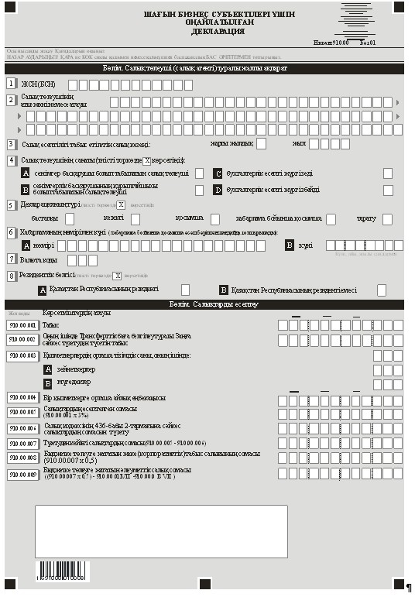

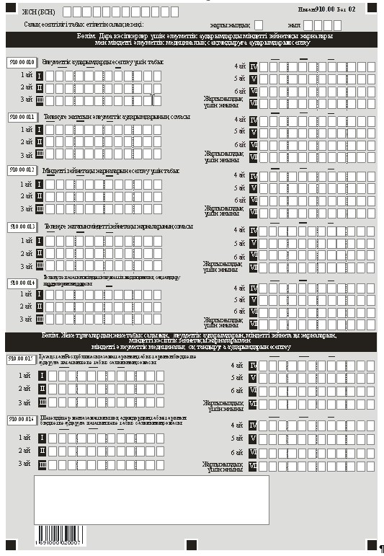

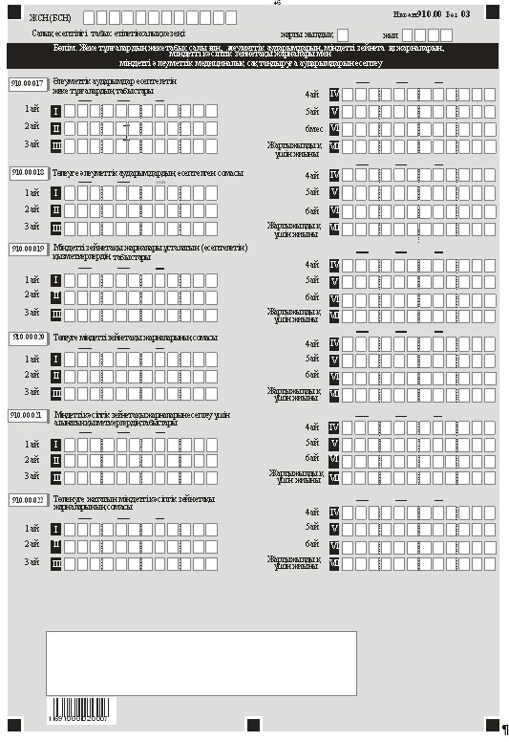

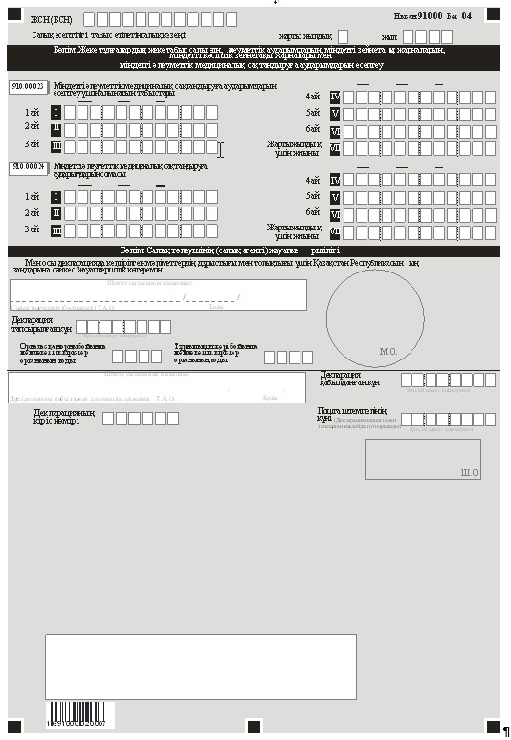

|  |  |
| --- | --- |
|  | Қазақстан Республикасы Қаржы Министрінің 2017 жылғы 14 сәуірдегі № 250 бұйрығына 4-қосымша Қазақстан Республикасы Қаржы Министрінің 2016 жылғы 31 қазандағы № 579 бұйрығына 20-қосымша Қазақстан Республикасы Қаржы Министрінің 2014 жылғы 25 желтоқсандағы № 587 бұйрығына 119-қосымша |

**Шағын бизнес субъектілері үшін салық есептігін (оңайлатылған декларацияны) жасау қағидалары (910.00-нысан)**  
**1-тарау. Жалпы ережелер**

      1. Осы Шағын бизнес субъектілері үшін салық есептігін (оңайлатылған декларацияны) жасау қағидалары (910.00-нысан) (бұдан әрі – Қағидалар) "Салық және бюджетке төленетін басқа да міндетті төлемдер туралы" 2008 жылғы 10 желтоқсандағы Қазақстан Республикасының Кодексіне (Салық кодексі) сәйкес әзірленген және жеке (корпоративтік) табыс салығын және әлеуметтік салықтарды, төлем көзінен ұсталатын жеке табыс салығын, әлеуметтік аударымдар, міндетті зейнетақы жарналарын, және міндетті әлеуметтік медициналық сақтандыруға аударымдарын есептеуге арналған шағын бизнес субъектілері үшін салық есептілігі (оңайлатылған декларация) нысанын (бұдан әрі – декларация) жасау тәртібін айқындайды. Декларацияны оңайлатылған декларация негізінде арнаулы салық режимін қолданатын шағын бизнес субъектілері жасайды.

      2. Декларацияны толтыру кезінде түзетулерге, өшіруге және тазалауға жол берілмейді.

      3. Сомалардың теріс мәндері декларацияның тиісті жолының сол жақ бірінші торкөзінде "–" белгісімен көрсетіледі.

      4. Көрсеткіштер болмаған кезде декларацияның тиісті торкөздері толтырылмайды.

      5. Декларация жасау кезінде:

      1) қағаз жеткізгіште – қара немесе көк сиялы қаламмен немесе қаламұшпен, баспаханалық бас әріптермен немесе баспа құрылғысын пайдалана отырып толтырылады;

      2) электрондық жеткізгіште – нысандар Салық кодексінің 68-бабына сәйкес толтырылады.

      6. Декларацияға Салық кодексінің 61-бабының 3-тармағына сәйкес салық төлеуші (салық агенті) не болмаса оның өкілі қол қояды және Қазақстан Республикасының заңнамасында белгіленген жағдайларда оның атауы жазылған мөрі бар салық төлеушінің (салық агентінің) не болмаса оның өкілінің мөрімен куәландырылады.

      7. Декларацияны табыс ету кезінде:

      1) келу тәртібінде қағаз жеткізгіште – екі данада жасалады, бір данасы мемлекеттік кірістер органының белгісімен салық төлеушіге (салық агенті) қайтарылады;

      2) хабарламасы бар тапсырыс хатпен қағаз жеткізгіште – салық төлеуші (салық агенті) пошта немесе өзге байланыс ұйымының хабарламасын алады;

      3) электронды түрде – салық төлеуші (салық агенті) салық есептілігін мемлекеттік кірістер органдарының салық есептілігін қабылдау жүйесінің салық есептілігін қабылданғаны немесе қабылданбағаны туралы хабарлама алады.

**2-тарау. Декларацияны жасау (910.00 – нысан)**

      8. "Салық төлеуші (салық агенті) туралы жалпы ақпарат" деген бөлімде салық төлеуші (салық агенті) мынадай деректерді көрсетеді:

      1) ЖСН (БСН) – салық төлеушінің (салық агентінің) жеке сәйкестендіру нөмері (бизнес-сәйкестендіру нөмері);

      2) дара кәсіпкердің тегі, аты, әкесінің аты (ол бар болса) немесе құрылтай құжаттарына сәйкес заңды тұлғаның атауы көрсетіледі.

      Салық міндеттемесін мүлікті сенімгерлікпен басқару шартына сәйкес немесе сенімгерлікпен басқару туындайтын өзге жағдайларда сенімгерлікпен басқарушы орындаған кезде жолда сенімгерлікпен басқарушы жеке тұлғаның тегі, аты, әкесінің аты (ол болған жағдай) немесе құрылтай құжаттарына сәйкес сенімгерлікпен басқарушы заңды тұлғаның атауы көрсетіледі;

      3) салық есептілігі тапсырылатын салық кезеңі (араб сандарымен көрсетіледі);

      4) салық төлеуші санаты. Торкөздер егер салық төлеуші А немесе В. C немесе D торкөздерінде көрсетілген санаттардың біріне жатқан жағдайда белгіленеді;

      А – салық міндеттемесінің орындалуы сенімгерлікпен басқарушыға жүктелген шартпен мүлікті басқару сенімгерлікпен басқару шарты бойынша сенімгерлікпен басқарушы болып табылатын салық төлеуші;

      В – салық міндеттемесінің орындалуы сенімгерлікпен басқарушыға жүктелген шартпен мүлікті басқару сенімгерлікпен басқару шарты бойынша сенімгерлікпен басқарушының құрылтайшысы немесе сенімгерлікпен басқару туындаудың өзге жағдайларында пайда алушы болып табылатын салық төлеуші;

      С - Бухгалтерлік есеп пен қаржылық есептілік туралы Қазақстан Республикасы заңнамасына сәйкес бухгалтерлік есепті жүргізуді жүзеге асыратын салық төлеуші;

      D - Бухгалтерлік есеп пен қаржылық есептілік туралы Қазақстан Республикасы заңнамасына сәйкес бухгалтерлік есепті жүргізуді жүзеге асырмайтын салық төлеуші;

      5) декларацияның түрі. Тиісті торкөздер декларацияны Салық кодексінің 63-бабында көрсетілген салық есептілігі түріне жатқызу есебімен белгіленеді;

      6) хабарламаның нөмірі мен күні. Торкөздер Салық кодексінің 63-бабы 3-тармағының 4) тармақшасында көзделген декларация түрін табыс еткен жағдайда толтырылады;

      7) "Кеден декларацияларын толтыру үшін пайдаланылатын жіктеуіштер туралы" Кеден одағы комиссиясының 2010 жылғы 20 қыркүйектегі № 378 шешімімен бекітілген 23 "Валюталар жіктеуіші" қосымшасына сәйкес валюта коды;

      8) резиденттік белгісі.

      А торкөзін Қазақстан Республикасының резидент салық төлеушісі белгілейді.

      В торкөзін Қазақстан Республикасының резидент емес салық төлеушісі белгілейді.

      9. "Салықтарды есептеу" деген бөлімде:

      1) 910.00.001 жолында Салық кодексінің 427-бабының 8-тармағына сәйкес жүргізілетін түзетулер ескеріле отырып, осы баптың 3-тармағына сәйкес белгіленген табыс сомасы көрсетіледі;

      2) 910.00.002 жолында "Трансферттік баға белгілеу туралы" 2008 жылғы 5 шілдедегі Қазақстан Республикасының Заңына (бұдан әрі – Трансферттік баға белгілеу туралы Заң) сәйкес айқындалатын табыс көрсетіледі;

      3) 910.00.003 жолында:

      заңды тұлғаның: (А+В+С+D+E+F)/6 ай формуласы бойынша айқындаған, мұнда А+В+С+D+E+F - салық кезеңінің әрбір айы үшін қызметкерлердің саны;

      дара кәсіпкер ((А+В+С+D+E+F) / 6 ай) + 1 формуласы бойынша, дара кәсіпкерді қоса алып, айқындаған салық кезеңі үшін қызметкерлердің орташа тізімдік саны көрсетіледі;

      910.00.003 А жолында қызметкерлердің-зейнеткерлердың орташа тізімдік саны көрсетіледі, 910.00.003 В жолында қызметкерлердің-мүгедектердің орташа тізімдік саны көрсетіледі.

      Егер қызметкерлердің тізімі бойынша орташа саны 0,5-тен және одан жоғары бөлшек санды құраса, онда мұндай сан толық бірлікке дейін дөңгелектеуге жатады, ал 0,5-тен төмен сан құраса дөңгелектеуге жатпайды;

      4) 910.00.004 жолында салық кезеңі үшін бір қызметкерге орташа айлық еңбекақысы көрсетіледі;

      5) 910.00.005 жолында: 910.00.001 х 3% формуласы бойынша айқындалатын, Салық кодексінің 436-бабы 1-тармағында белгіленген мөлшерлемесі бойынша есептелген салықтардың сомасы көрсетіледі;

      6) 910.00.006 жолында Салық кодексінің 436-бабының 2-тармағына сәйкес салықтардың сомасын түзету көрсетіледі, ол

      заңды тұлғалармен: 910.00.005 (табыстан есептелген салықтардың сомасы х 910.00.003 (қызметкерлердің орташа тізімдік саны) х 1,5% (түзету пайызы) формуласы бойынша айқындалады;

      дара кәсіпкерлермен: 910.00.005 (табыстан есептелген салықтардың сомасы) х 910.00.003 (қызметкерлердің орташа тізімдік саны) х 1,5% (түзету проценті) формуласы бойынша айқындалады.

      Бұл жол егер салық кезеңінің қорытындысы бойынша бір қызметкердің орташа айлық еңбекақысы Салық кодексінің 436-бабы 2-тармағына сәйкес дара кәсіпкерлерде кемінде 2 еселенген, заңды тұлғаларда кемінде 2,5 еселенген мөлшерін құраған жағдайда толтырылады;

      7) 910.00.007 жолында: 910.00.005 – 910.00.006 формуласы бойынша айқындалатын түзетуден кейінгі салықтардың сомасы көрсетіледі;

      8) 910.00.008 жолында: 910.00.007 х 0,5 декларация бойынша есептелген салық сомасынан ½ мөлшерінде бюджетке төленуге жататын жеке (корпоративтік) табыс салығының сомасы көрсетіледі;

      9) 910.00.009 жолда: (910.00.007 х 0,5) – 910.00.011 VII – 910.00.018 VII формуласы бойынша айқындалатын, Мемлекеттік әлеуметтік сақтандыру қорына есептелген әлеуметтік аударымдар сомасын алып тастағаннан кейінгі декларация бойынша есептелген салық сомасынан ½ мөлшеріндегі бюджетке төленуге жататын әлеуметтік салық сомасы көрсетіледі.

      "Міндетті әлеуметтік сақтандыру туралы" 2003 жылғы 25 сәуірдегі Қазақстан Республикасының Заңына (бұдан әрі – Міндетті әлеуметтік сақтандыру туралы Заңы) сәйкес есептелген Мемлекеттік әлеуметтік сақтандыру қорына әлеуметтік аударымдар сомасы әлеуметтік салық сомасынан асып түскен кезде 910.00.009 жолда Салық кодексінің 437-бабының 2-тармағына сәйкес нөлге тең әлеуметтік салық сомасы көрсетіледі;

      10. Дара кәсіпкерлер үшін әлеуметтік аударымдарды, міндетті зейнетақы жарналары мен міндетті әлеуметтік медициналық сақтандыруға аударымдарды есептеу" бөлімінде:

      1) 910.00.010 I жолынан бастап 910.00.010 VI дейінгі жолдарда есепті кезеңнің әрбір айына арналған Міндетті әлеуметтік сақтандыру туралы заңға сәйкес дара кәсіпкер үшін әлеуметтік аударымдар есептелетін табыс көрсетіледі.

      910.00.010 VII жолы 910.00.010 I жолынан бастап 910.00.010 VI дейінгі жолдардың сомасы ретінде айқындалатын жарты жылдыққа арналған табыстың жиынтық сомасын көрсету үшін арналған;

      2) 910.00.011 I жолынан бастап 910.00.011 VI дейінгі жолдарда есепті кезеңнің әрбір айына арналған Міндетті әлеуметтік сақтандыру туралы заңға сәйкес есептелінген дара кәсіпкер үшін әлеуметтік аударымдардың сомасы көрсетіледі.

      910.00.011 VII жолы 910.00.011 I жолынан бастап 910.00.011 VI дейінгі жолдардың сомасы ретінде айқындалатын жарты жылдыққа арналған әлеуметтік аударымдардың жиынтық сомасын көрсету үшін арналған;

      3) 910.00.012 I жолынан бастап 910.00.12 VI дейінгі жолдарда есепті кезеңнің әрбір айына арналған дара кәсіпкер үшін міндетті зейнетақы жарналары есептелетін табыс көрсетіледі.

      910.00.012 VII жолы 910.00.012 I жолынан бастап 910.00.012 VI дейінгі жолдардың сомасы ретінде айқындалатын жарты жылдыққа арналған табыстың жиынтық сомасын көрсету үшін арналған;

      4) 910.00.013 I жолынан бастап 910.00.013 VI дейінгі жолдарда есепті кезеңнің әрбір айына арналған дара кәсіпкер үшін міндетті зейнетақы жарналарының сомасы көрсетіледі.

      910.00.013 VII жолы 910.00.013 I жолынан бастап 910.00.013 VI дейінгі жолдардың сомасы ретінде айқындалатын жарты жылдыққа арналған міндетті зейнетақы жарналарының жиынтық сомасын көрсету үшін арналған;

      5) 910.00.014 I жолынан бастап 910.00.014 VI дейінгі жолдарда "Міндетті әлеуметтік медициналық сақтандыру туралы" 2015 жылғы 16 қарашадағы Қазақстан Республикасының Заңына (бұдан әрі – Міндетті әлеуметтік медициналық сақтандыру туралы заңы) сәйкес есепті кезеңнің әрбір айына арналған дара кәсіпкер үшін міндетті әлеуметтік медициналық сақтандыру жарналарының сомасы көрсетіледі.

      910.00.014 VII жолы 910.00.014 I жолынан бастап 910.00.014 VI дейінгі жолдардың сомасы ретінде айқындалатын жарты жылдыққа арналған дара кәсіпкер үшін міндетті әлеуметтік медициналық сақтандыруға жарналарының жиынтық сомасын көрсету үшін арналған.

      910.00.014 I жолынан бастап 910.00.014 VII дейінгі жолдары Міндетті әлеуметтік медициналық сақтандыру туралы заңға сәйкес 2017 жылғы 1 шілдеден бастап толтырылуға жатады.

      Мысалы, 2017 жыл үшін жоғарыда көрсетілген жолдарды толтыру былайша жүргізіледі:

      1) 910.00.001 жолы бойынша дара кәсіпкердің салық кезеңі үшін табысы 29 000 000 теңгені құрады;

      2) 910.00.002 жолы бойынша Трансферттік баға белгілеу туралы заңға сәйкес айқындалатын табыс жоқ;

      3) 910.00.003 жолы бойынша дара кәсіпкердің өзін қоса алғанда, қызметкерлердің орташа тізімдік саны 24 адамды құрады, ол былайша айқындалды:

      ((24+24+24+24+22+22) / 6 ай) + 1, мұнда 24 адам – салық кезеңінің бірінші айынан бастап төртінші айларындағы қызметкерлердің саны, 22 адам – салық кезеңінің бесінші және алтыншы айларындағы қызметкерлердің саны;

      4) 910.00.004 жолы бойынша салық кезеңі үшін бір қызметкерге орташа айлық еңбекақы 46 625 теңгені құрады, мұнда:

      салық кезеңінің бірінші айы үшін қызметкерлерге есептелген еңбекақының барлық сомасы 1 119 000 теңге (240 000 теңге + 720 000 теңге + 159 000 теңге), оның ішінде:

      бес адамның еңбекақысы 48 000 теңгеден 240 000 теңге (5 х 48 000 теңге) құрады;

      он алты адамның еңбекақысы 45 000 теңгеден 720 000 теңге (16 х 45 000 теңге) құрады;

      үш адамның еңбекақысы 53 000 теңгеден 159 000 теңге (3 х 53 000 теңге) құрады.

      Яғни, салық кезеңінің бірінші айы үшін бір қызметкерге орташа айлық еңбекақы 46 625 теңге (1 119 000 / 24 адам) құрады.

      Салық кезеңінің екінші айынан бастап алтыншы айлары үшін бір қызметкерге еңбекақының орташа айлық сомасы осыған ұқсас жолмен айқындалады.

      Айталық, бір қызметкерге салық кезеңінің екінші айында орташа еңбекақы сомасы – 48 700, үшіншіде – 45 900, төтінші және бесінші айларында – 52 700 ден, алтыншы айда – 49 536 теңге құрады.

      Онда, салық кезеңі үшін бір қызметкерге еңбекақының орташа айлық сомасы 49 360 теңгені (46 625 теңге + 48 700 теңге + 45 900 + 52 700 + 52 700+49536) / 6 ай құрады.

      Бұл мысалда, 2017 жылға арналған Республикалық бюджет туралы заңмен белгіленген айлық еңбекақының 2 еселенген ең төменгі мөлшері 48 918 теңгені ( 24 459 х 2) құрады.

      Салық кезеңінің қорытындысы бойынша бір қызметкерге орташа айлық еңбекақы ең төменгі еңбекақының 2 еселенген мөлшерінен (49 360) асқандықтан, Салық кодексінің 436-бабы 2-тармағында көзделген қызметкерлердің орташа тізімдік санын ескере отырып, салық кезеңіне есептелген салық сомасына түзету жүргізіледі;

      5) 910.00.005 жолы бойынша Салық кодексінің 436-бабының 1-тармағына сәйкес есептелген салық сомасы 870 000 теңге (29 000 000 теңге х 3%) құрайды;

      6) 910.00.006 жолы бойынша Салық кодексінің 436-бабы 2-тармағына сәйкес салық сомасын түзету 313 200 теңгені құрады,

      870 000 теңге х 24 адам х 1,5%), мұндағы 1,5%=313 200.

      1,5 % – қызметкерлердің орташа тізімдік санын ескере отырып әрбір, қызметкер үшін салық сомасын түзету проценті;

      7) 910.00.007 жолы бойынша азайтуға жатқызылған түзетуден кейінгі салық сомасы 556 800 теңге құрайды (870 000 теңге – 313 200 теңге);

      8) 910.00.008 жолы бойынша салық кезеңі үшін бюджетке төленуге жататын жеке (корпоративтік) табыс салығы 278 400 теңгені құрайды (556 800 теңге х 0,5);

      9) 910.00.009 жолы бойынша салық кезеңі үшін бюджетке төлеуге жататын, есептелген әлеуметтік салық сомасы нөлге тең, себебі есептелген әлеуметтік салығы (910.00.007 х 0,5) азайту дара кәсіпкер үшін әлеуметтік аударымдар сомасы (910.00.011 VII) азайту қызметкерлер үшін әлеуметтік аударымдар сомасы (910.00.018 VII) теріс айырмашылығына тең ((556 800 х 0,5) – 73 377 – 355 393);

      10) 910.00.010 жолы бойынша дара кәсіпкер үшін әлеуметтік аударымдар есептелетін кірістің сомасы 1 467 540 теңгені құрады (244 590 теңге х 6 ай), мұнда 244 590 теңге – әлеуметтік аударымдар есептелетін айлық кірістің шектелген сомасы;

      11) 910.00.011 жолы бойынша дара кәсіпкер үшін әлеуметтік аударымдар сомасы 73 377 теңге (1 467 540 х 5%), мұнда 5% – 2017 жылғы әлеуметтік аударымдардың мөлшерлемесі;

      12) 910.00.012 жолы бойынша дара кәсіпкер үшін "Зейнетақымен қамсыздандыру туралы" 2013 жылғы 21 маусымдағы Қазақстан Республикасының Заңына (бұдан әрі – Зейнетақымен қамсыздандыру туралы заңы) сәйкес міндетті зейнетақы жарналарынан есептелген кірістің сомасы 146 754 теңгені құрады (24 459 теңге х 6 ай), мұнда 24 459 теңге – 2017 жылға арналған Республикалық бюджет туралы Қазақстан Республикасының заңымен белгіленген ең төменгі еңбекақының мөлшері;

      13) 910.00.013 жолы бойынша дара кәсіпкер үшін міндетті зейнетақы жарналарының сомасы 14 675 теңгені құрады (146 754 х 10%), мұнда 10% – міндетті зейнетақы жарналарының мөлшерлемесі;

      14) 910.00.014 жолы бойынша дара кәсіпкер үшін міндетті әлеуметтік медициналық сақтандыру жарналарының сомасы 489 теңгені құрады (24 459 теңге х 2%), мұнда 24 459 теңге - қаржы жылына арналған республикалық бюджет туралы заңда белгіленген ең төменгі еңбекақы мөлшері, 2% - міндетті әлеуметтік медициналық сақтандыру жарналарының мөлшерлемесі.

      11. "Жеке тұлғалардың жеке табыс салығын, әлеуметтік аударымдарын, міндетті зейнетақы жарналарын, міндетті кәсіптік зейнетақы жарналары мен міндетті әлеуметтік медициналық сақтандыруға аударымдарды есептеу" деген бөлімде:

      1) 910.00.015 I жолынан бастап 910.00.015 VI дейінгі жолдарында есепті кезеңнің әрбір айына арналған жеке тұлғаларға төленген, Қазақстан Республикасы азаматтарының табысынан есепке жатқызылған және бюджетке аударуға жататын жеке табыс салығының сомасы көрсетіледі.

      910.00.015 VII жолы 910.00.015 I жолынан бастап 910.00.015 VI дейінгі жолдардың сомасы ретінде айқындалатын жарты жылдыққа арналған Қазақстан Республикасы азаматтарының табысынан есепке жатқызылған жеке табыс салығының жиынтық сомасын көрсету үшін арналған;

      2) 910.00.016 I жолынан бастап 910.00.016 VI дейінгі жолдарында есепті кезеңнің әрбір айына арналған жеке тұлғаларға төленген, шетелдіктер мен азаматтығы жоқ тұлғалардың табысынан есепке жатқызылған және бюджетке аударуға жататын жеке табыс салығының сомасы көрсетіледі.

      910.00.016 VII жолы 910.00.016 I жолынан бастап 910.00.016 VI дейінгі жолдардың сомасы ретінде айқындалатын жарты жылдыққа арналған шетелдіктер мен азаматтығы жоқ тұлғалардың табысынан есепке жатқызылған жеке табыс салығының жиынтық сомасын көрсету үшін арналған;

      3) 910.00.017 I жолынан бастап 910.00.017 VI дейінгі жолдарда есепті кезеңнің әрбір айына арналған Міндетті әлеуметтік сақтандыру туралы заңға сәйкес салық кезеңі үшін табыстар түрінде жеке тұлғаларға төленетін жұмыс беруші шығыстарының сомасы көрсетіледі.

      Бұл ретте, әлеуметтік аударымдар міндетті әлеуметтік сақтандыру туралы заңнамада белгіленген әлеуметтік аударымдар объектісінен есептелінген мөлшерде жүргізіледі. Әлеуметтік аударымдарды есептеуге қабылданған ай сайынғы табыс Республикалық бюджет туралы заңмен белгіленген ең төменгі еңбек ақының он есе мөлшерінен артық болмауы керек.

      Егер күнтізбелік ай үшін әлеуметтік аударымдарды есептеу объектісі республикалық бюджет туралы Заңда белгiленген және тиісті қаржы жылының 1 қаңтарында қолданыста болатын ең төменгі жалақы мөлшерiнен кем болса, онда әлеуметтік аударымдар ең төменгі жалақы мөлшері негізге алына отырып есептеледі, аударылады.

      910.00.017 VII жолы 910.00.017 I жолынан бастап 910.00.017 VI дейінгі жолдардың сомасы ретінде айқындалатын жарты жылдыққа арналған әлеуметтік аударымдарды есептеуге қабылданған жеке тұлғалар табысының жиынтық сомасын көрсету үшін арналған;

      4) 910.00.018 I жолынан бастап 910.00.018 VI дейінгі жолдарда есепті кезеңнің әрбір айына арналған әлеуметтік аударымдардың сомасы көрсетіледі.

      910.00.018 VII жолы 910.00.018 I жолынан бастап 910.00.018 VI дейінгі жолдардың сомасы ретінде айқындалатын жарты жылдыққа арналған әлеуметтік аударымдарының жиынтық сомасын көрсету үшін арналған;

      5) 910.00.019 I жолынан бастап 910.00.019 VI дейінгі жолдарда есепті кезеңнің әрбір айына арналған міндетті зейнетақы жарнасы ұсталатын (есептелетін) жеке тұлғаларға есептелген табыстардың сомасы көрсетіледі.

      910.00.019 VII жолы 910.00.019 I жолынан бастап 910.00.019 VI дейінгі жолдардардың сомасы ретінде айқындалатын жарты жылдыққа арналған міндетті зейнетақы жарнасы ұсталатын (есептелетін) жеке тұлғаларға есептелген табыстардың жиынтық сомасын көрсету үшін арналған.

      Бұл ретте мiндеттi зейнетақы жарналарын есептеу үшiн алынатын ай сайынғы табыс тиісті қаржы жылына арналған республикалық бюджет туралы заңда белгіленген ең төмен жалақының 75 еселенген мөлшерінен аспауға тиiс;

      6) 910.00.020 I жолынан бастап 910.00.020 VI дейінгі есепті кезеңнің әрбір айына арналған жеке тұлғаларға төленген табыстардан есептелген және бірыңғай жинақтаушы зейнетақы қорына аударуға жататын міндетті зейнетақы жарнасының сомасы көрсетіледі.

      910.00.020 VII жолы 910.00.020 I жолынан бастап 910.00.020 VI дейінгі жолдардың сомасы ретінде айқындалатын жарты жылдыққа арналған міндетті зейнетақы жарнасының жиынтық сомасын көрсету үшін арналған;

      7) 910.00.021 I жолынан бастап 910.00.021 VI дейінгі есепті кезеңнің әрбір айына арналған Зейнетақымен қамсыздандыру туралы заңына сәйкес міндетті кәсіптік зейнетақы жарнасы ұсталатын (есептелетін) жеке тұлғаларға есептелген табыстардың сомасы көрсетіледі.

      910.00.021 VII жолы 910.00.021 I жолынан бастап 910.00.021 VI дейінгі жолдардың сомасы ретінде айқындалатын жарты жылдыққа арналған Зейнетақымен қамсыздандыру туралы заңына сәйкес міндетті кәсіптік зейнетақы жарнасы ұсталатын (есептелетін) жеке тұлғаларға есептелген табыстардың жиынтық сомасын көрсету үшін арналған;

      8) 910.00.022 I жолынан бастап 910.00.022 VI дейінгі жолдарда есепті кезеңнің әрбір айына арналған міндетті кәсіптік зейнетақы жарнасының сомасы көрсетіледі.

      910.00.022 VII жолы 910.00.022 I жолынан бастап 910.00.022 VI дейінгі жолдардың сомасы ретінде айқындалатын жарты жылдыққа арналған міндетті кәсіптік зейнетақы жарнасының жиынтық сомасын көрсету үшін арналған;

      9) 910.00.023 I жолынан бастап 910.00.023 VI дейінгі жолдарда есепті кезеңнің әрбір айына арналған Міндетті әлеуметтік медициналық сақтандыру туралы заңға сәйкес міндетті әлеуметтік медициналық сақтандыруға аударымдарын есептеу үшін алынатын табыстарының сомасы көрсетіледі.

      910.00.023 VII жолы 910.00.023 I жолынан бастап 910.00.023 VI дейінгі жолдардың сомасы ретінде айқындалатын жарты жылдыққа арналған Міндетті әлеуметтік медициналық сақтандыру туралы заңға сәйкес міндетті әлеуметтік медициналық сақтандыруға аударымдарды есептеу үшін алынатын табыстарының жиынтық сомасын көрсету үшін арналған;

      10) 910.00.024 I жолынан бастап 910.00.024 VI дейінгі жолдарда есепті кезеңнің әрбір айына арналған Міндетті әлеуметтік медициналық сақтандыру туралы заңға сәйкес жұмысшыларға міндетті әлеуметтік медициналық сақтандыруға аударымдардың сомасы көрсетіледі.

      910.00.024 VII жолы 910.00.024 I жолынан бастап 910.00.024 VI дейінгі жолдардың сомасы ретінде айқындалатын жарты жылдыққа арналған міндетті әлеуметтік медициналық сақтандыруға аударымдардың жиынтық сомасын көрсету үшін арналған.

      12. "Салық төлеушінің (салық агентінің) жауапкершілігі" деген бөлімде:

      1) "Салық төлеушінің (басшының) Т.А.Ә." жолында құрылтай құжаттарына сәйкес басшының тегі, аты, әкесінің аты (болған кезде) көрсетіледі.

      Егер декларацияны жеке тұлға табыс еткен жағдайда, жолда жеке басын куәландыратын құжаттарға сәйкес толтырылатын салық төлеушінің тегі, аты, әкесінің аты (болған кезде) көрсетіледі;

      2) Декларацияның мемлекеттік кірістер органына тапсырылған күні көрсетіледі;

      3) орналасқан орны бойынша мемлекеттік кірістер органының коды көрсетіледі.

      Салық төлеушінің орналасқан орны бойынша мемлекеттік кірістер органының коды көрсетіледі.

      Бұл ретте, дара кәсіпкердің орналасқан жері мемлекеттік кірістер органында дара кәсіпкер ретінде тіркеу есебіне қою кезінде мәлімделген дара кәсіпкердің қызметінің басым бөлігін жүзеге асыратын орны болып танылады.

      Резидент заңды тұлғаның орналасқан жері құрылтай құжаттарында көрсетілген оның тұрақты жұмыс істейтін органының орналасқан жері болып танылады.

      Филиал, өкілдік ашпай, қызметін тұрақты мекеме арқылы жүзеге асыратын резидент емес заңды тұлғаның орналасқан жері мемлекеттік кірістер органында салық төлеуші ретінде тіркеу кезінде мәлімделген Қазақстан Республикасындағы қызметін жүзеге асыратын жері болып танылады;

      4) Жеке тұлғаның тұрғылықты жері бойынша мемлекеттік кірістер органының коды көрсетіледі.

      Бұл ретте, жеке тұлғаның тұрғылықты жері азаматтарды тіркеу туралы Қазақстан Республикасының заңнамасына сәйкес азаматты тіркеу орны болып танылады;

      5) "Декларацияны қабылдаған лауазымды адамының Т.А.Ә." жолында декларацияны қабылдаған мемлекеттік кірістер органы қызметкерінің тегі, аты, әкесінің аты (ол болған кезде) көрсетіледі;

      6) Салық кодексінің 584-бабының 2-тармағына сәйкес лауазымды адам декларацияны қабылдаған күн көрсетіледі;

      7) Мемлекеттік кірістер органы беретін декларацияның кіріс нөмірі көрсетіледі;

      8) Пошта немесе өзге байланыс ұйымымен қойған пошта штемпелінің күні көрсетіледі.

© 2012. Қазақстан Республикасы Әділет министрлігінің «Қазақстан Республикасының Заңнама және құқықтық ақпарат институты» ШЖҚ РМК